**LAPORAN TUGAS BESAR 2**

**ANALISIS DESKRIPTIF DAN VISUALISASI DATA HARGA MOBIL FORD**

**KU1102 - KELAS 22**

**Mata Kuliah: Pengenalan Komputasi - Stream Pemrograman**

**Dosen Pengajar: Dr.Nur Ulfa Maulidevi, ST,M.Sc**

**Bulan dan Tahun Pemberian Tugas: November 2022**



**Disusun Oleh :**

**Fedrianz Dharma (19622128)**

**Riswandha Mashuri (16522128)**

**Hafidz Yasifa Patty (16522208)**

**Fabian Radenta Bangun (19622048)**

**SEKOLAH TEKNIK ELEKTRO DAN INFORMATIKA**

**INSTITUT TEKNOLOGI BANDUNG**

**BANDUNG**

**2022**

**Daftar Isi**

**Tugas 3 1**

**Deskripsi Data dan File 1**

**Tugas 4 1**

**Karakteristik Data 1**

1. Menentukan Jenis Atribut 2

2. Menentukan Range Atribut 3

3. Menentukan Jumlah Data Kosong 3

**Tugas 5 4**

**Statistik 4**

1. Pengambilan Lima Sampel Data Secara Random 4

2. Pengambilan Lima Sampel Data Pertama 4

3. Pengambilan Lima Sampel Data Berdasar Harga Mobil (Mahal-Murah) 4

1. Menentukan Jumlah dari Setiap Atribut 4

2. Menentukan Rata-Rata dari Setiap Atribut 4

3. Menentukan Standar Deviasi dari Setiap Atribut 4

4. Menentukan Nilai Minimum dari Setiap Atribut 5

5. Menentukan Persentil 10% dari Setiap Atribut 5

6. Menentukan Persentil 25% dari Setiap Atribut 5

7. Menentukan Persentil 50% dari Setiap Atribut 5

8. Menentukan Persentil 75% dari Setiap Atribut 5

9. Menentukan Persentil 90% dari Setiap Atribut 5

10. Menentukan Nilai Maksimum dari Setiap Atribut 5

11. Membuat dan Menampilkan Data Frame yang Berisi Statistik Data 6

**Tugas 6 8**

**Perbandingan Kategori 8**

1. Perbandingan Jumlah dari Tiap Model 8

2. Perbandingan Jumlah Produk Tiap Tahun Produksi 9

3. Perbandingan Jumlah Produk Tiap Jenis Transmission 10

4. Perbandingan Jumlah Produk Berdasarkan Fuel Type 11

5. Perbandingan Jumlah Produk Berdasarkan Ukuran Mesin 12

6. Perbandingan Rata-Rata Harga Tiap Tahun Produksi 13

7. Perbandingan Rata-Rata Jarak Tempuh Tiap Tahun Produksi 14

8. Perbandingan Rata-Rata Tax Tiap Tahun Produksi 15

9. Perbandingan Rata-Rata MPG Tiap Tahun Produksi 16

10. Perbandingan Rata-rata Engine Size Tiap Tahun Produksi 17

**Penampilan Perubahan Terhadap Waktu 18**

1. Perubahan Harga Mobil Ford Terhadap Waktu 18

2. Perubahan Jarak Tempuh Mobil Ford Terhadap Waktu 19

3. Perubahan Rata-Rata Tax Mobil Ford Terhadap Waktu 19

4. Perubahan Rata-Rata Jarak per Satuan Bahan Bakar (MPG) Terhadap Waktu 21

5. Perubahan rata-rata ukuran mesin mobil Ford terhadap waktu 22

**Penampilan hierarki dan hubungan keseluruhan-bagian 23**

1. Proporsi tiap model terhadap keseluruhan mobil Ford 23

2. Proporsi Tahun Produksi 23

3. Proporsi Tipe Transmisi 23

4. Proporsi Tipe Bahan Bakar 23

5. Proporsi Tipe Bahan Bakar 24

**Plotting Relationship 25**

1. Hubungan Antara Tahun Produksi dan Harga 25

2. Hubungan Antara Tahun Produksi dan Jarak Tempuh 25

3. Hubungan Antara Tahun Produksi dan Tax 26

4. Hubungan Antara Tahun Produksi dan MPG 26

5. Hubungan Antara Tahun Produksi dan Engine Size 26

6. Hubungan Antara Harga dan Jarak Tempuh 26

7. Hubungan Antara Harga dan Tax 27

8. Hubungan Antara Harga dan MPG 27

9. Hubungan Antara Harga dan Engine Size 27

10. Hubungan Antara Jarak Tempuh dan Tax 28

11. Hubungan Antara Jarak Tempuh dan MPG 28

12. Hubungan Antara Jarak Tempuh dan Engine Size 28

14. Hubungan Antara Engine Size dan Tax 28

15. Hubungan Antara Engine Size dan MPG 29

**Tugas 7 30**

**Korelasi 30**

1. Korelasi Tahun Produksi dengan Harga 30

2. Korelasi Tahun Produksi Dengan jarak Tempuh 30

3. Korelasi Tahun Produksi dengan Tax 30

4. Korelasi Tahun Produksi dengan MPG 31

5. Korelasi Tahun Produksi dengan Ukuran Mesin 31

6. Korelasi Harga dengan Jarak Tempuh 31

7. Korelasi Harga dengan Tax 32

8. Korelasi Harga dengan MPG 32

9. Korelasi Harga dan Ukuran Mesin 33

10. Korelasi Jarak Tempuh dengan Tax 33

11. Korelasi jarak Tempuh dengan MPG 33

12. Korelasi Jarak Tempuh dengan Ukuran Mesin 34

13. Korelasi MPG dengan Tax 34

14. Korelasi Ukuran Mesin dengan Tax 34

15. Korelasi Ukuran mesin dengan MPG 35

**Tugas 8 36**

**Data Cleansing 36**

1. Pengecekan Data Tidak Valid 36

2. Pengecekan Data dengan Typo 36

3. Penyederhanaan Data 36

**Lampiran 37**

**1. Rincian Perubahan Harga Tiap Model Mobil Ford Terhadap Waktu 37**

**2. Rincian Perubahan Mileage Tiap Model Mobil Ford Terhadap Waktu 39**

**3. Pembagian Kerja dalam Kelompok 41**

**4. Link Video: 41**

**5. Link Jupyter Notebook: 41**

# **Tugas 3**

## **Deskripsi Data dan File**

Dalam penyajian dan pengolahan data pada tugas ini, kami mengambil data dari website “kaggle” yang memiliki format file *csv* dengan ukuran file 890 kilobytes dan memiliki dimensi 17966 baris x 9 kolom. Berikut adalah tautan menuju website sumber data yang digunakan diambil : <https://www.kaggle.com/datasets/adhurimquku/ford-car-price-prediction>

Data yang digunakan berisi prediksi harga mobil ford dan juga memuat spesifikasi mobil yang mencakup model, tahun produksi, harga, jenis transmisi, jarak tempuh, jenis bahan bakar, biaya pajak tahunan, kemampuan jarak tempuh per liter bahan bakar, dan ukuran mesin mobil.

Berikut ini adalah *source code* yang kami tulis untuk meng-*import* *library* pandas, membaca file data untuk disimpan ke dalam sebuah variabel, dan menampilkan deskripsi data :

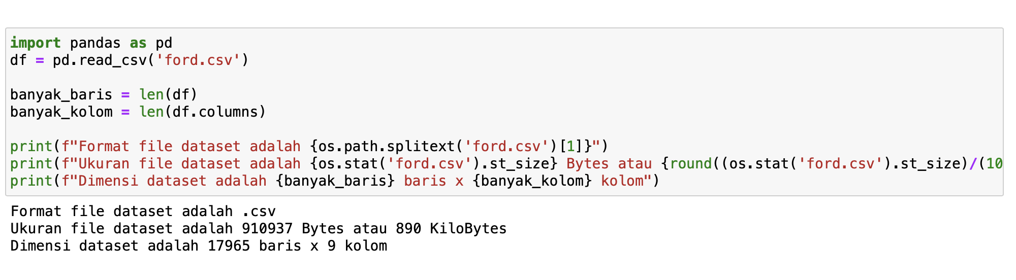

# **Tugas 4**

## **Karakteristik Data**

Pada data yang kami gunakan, terdapat 9 kolom dengan nama dan tipe yang berbeda-beda, yaitu :

1. *‘model’*

Makna : Nama model mobil Ford

Jenis : Kategorikal Nominal

Banyak Data Kosong : 0

1. *‘year’*

Makna : Tahun produksi mobil

Jenis : Kuantitatif Diskrit

Range : [1996,2020]

Banyak Data Kosong : 0

1. *‘price’*

Makna : Harga penjualan mobil dalam USD

Jenis : Kuantitatif Diskrit

Range : [495,54995]

Banyak Data Kosong : 0

1. *‘transmission’*

Makna : Jenis transmisi dari model mobil Ford

Jenis : Kategorikal Nominal

Banyak Data Kosong : 0

1. *‘mileage’*

Makna : Jarak (mil) yang sudah ditempuh dari masing-masing mobil Ford

Jenis : Kuantitatif Diskrit

Range : [1,177644]

Banyak Data Kosong : 0

1. *‘fuelType’*

Makna : Jenis bahan bakar dari model mobil Ford

Jenis : Kategorikal Nominal

Banyak Data Kosong : 0

1. *‘tax’*

Makna : Biaya pajak dari model mobil Ford

Jenis : Kuantitatif Diskrit

Range : [0,580]

Banyak Data Kosong : 0

1. *‘mpg’*

Makna : Jarak per satuan bahan bakar dari model mobil Ford (miles per gallon)

Jenis : Kuantitatif Kontinu

Range : [20.8,201.8]

Banyak Data Kosong : 0

1. *‘engineSize’*

Makna : Ukuran mesin dari model mobil Ford

Jenis : Kuantitatif Kontinu

Range : [0,5]

Banyak Data Kosong : 0

Berikut ini adalah *source code* yang kami tulis untuk mendapatkan informasi diatas :

### **Menentukan Jenis Atribut**

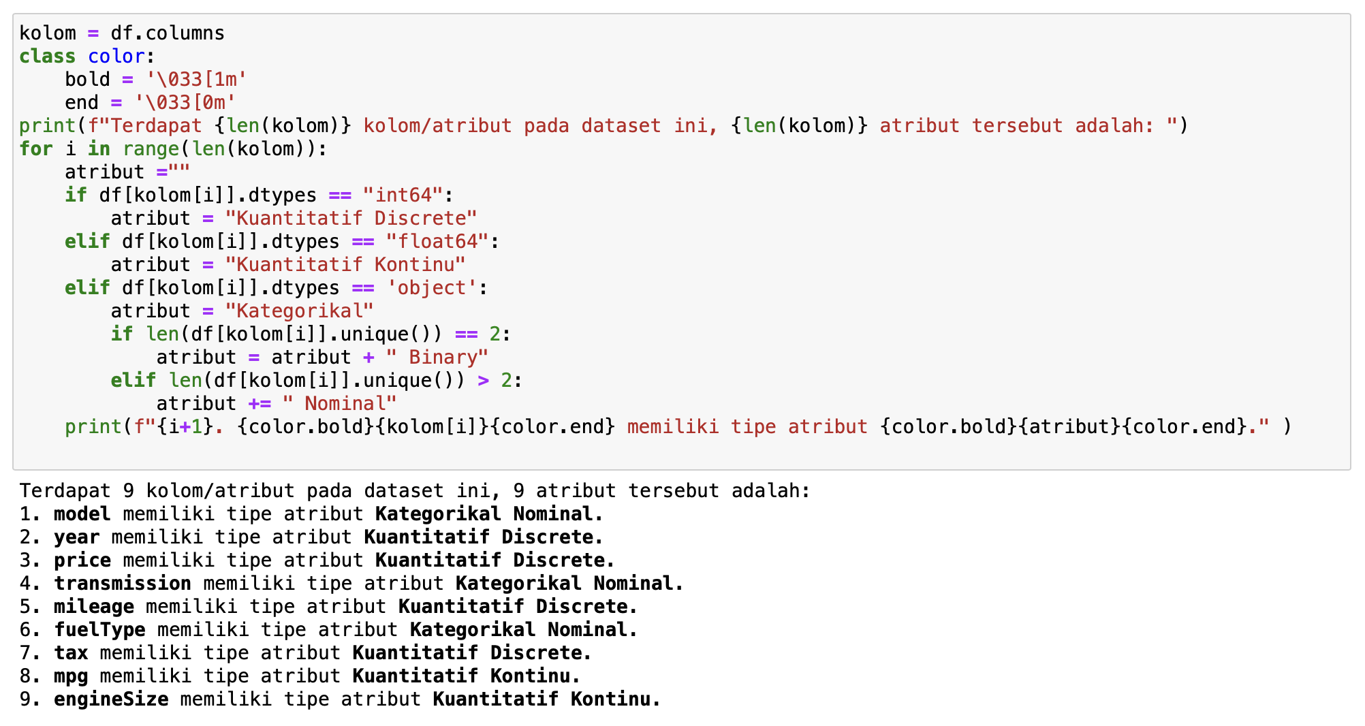

### **Menentukan Range Atribut**

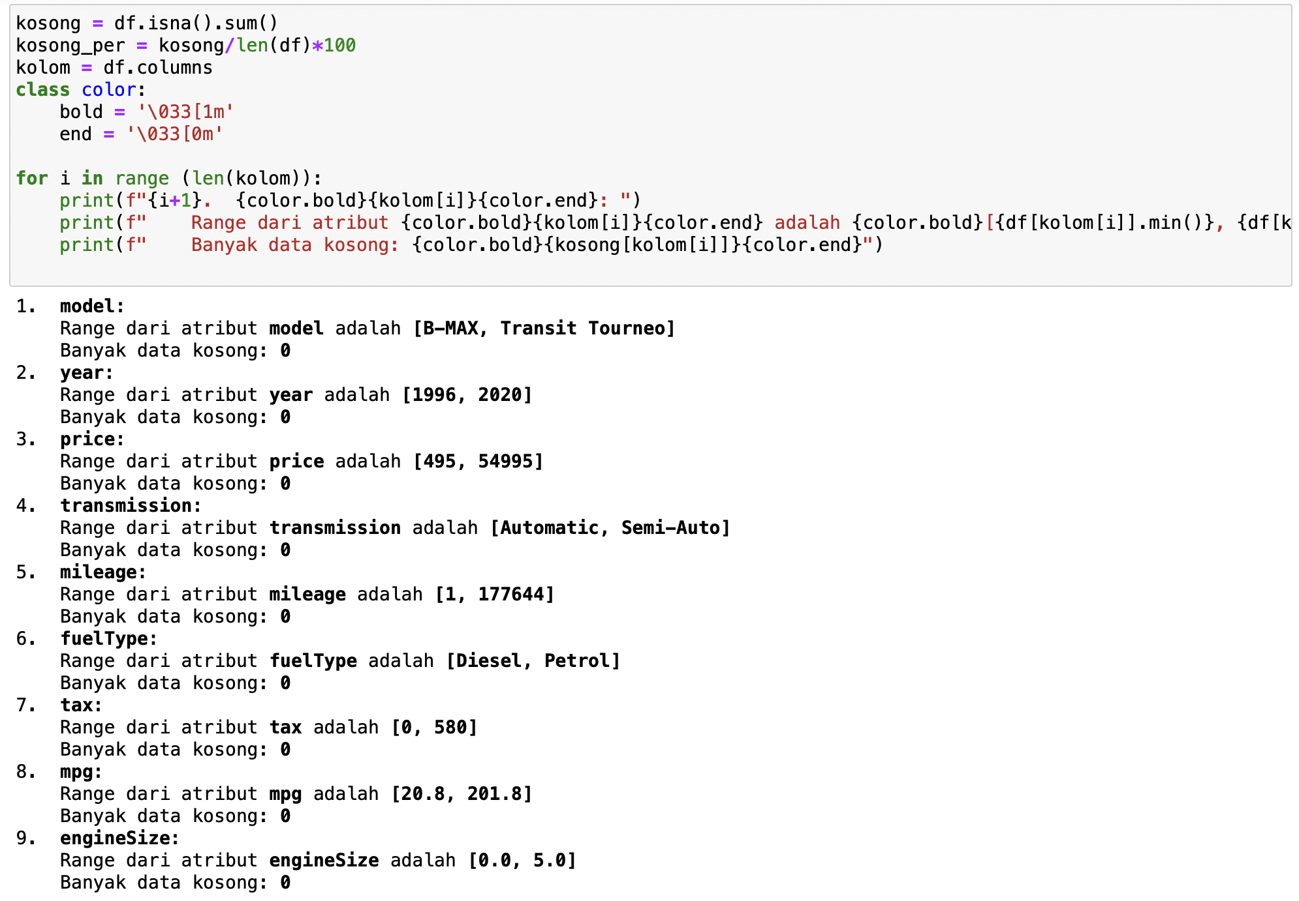

### **Menentukan Jumlah Data Kosong**

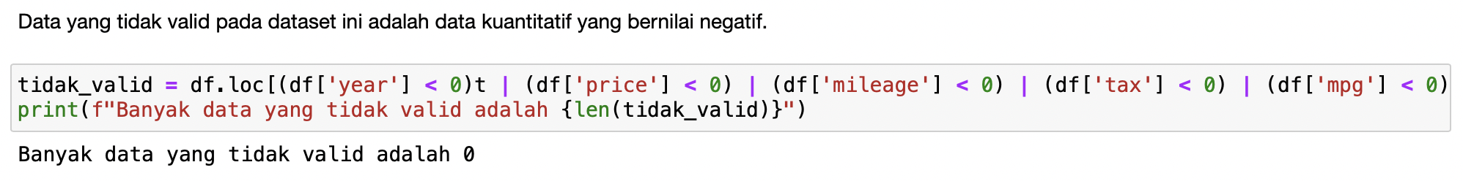

# **Tugas 5**

## **Statistik**

Berikut disajikan sampel data dengan beberapa metode pengambilan beserta *source code*-nya :

### **Pengambilan Lima Sampel Data Secara Random**

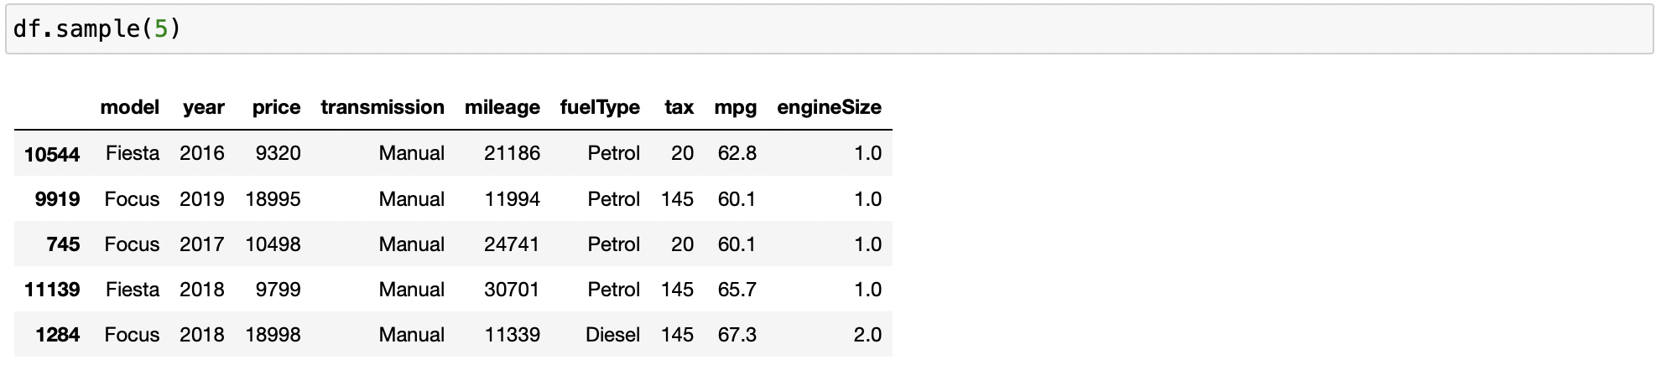

### **Pengambilan Lima Sampel Data Pertama**

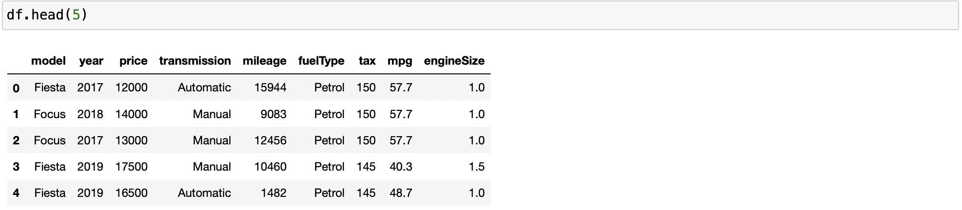

### **Pengambilan Lima Sampel Data Berdasar Harga Mobil (Mahal-Murah)**

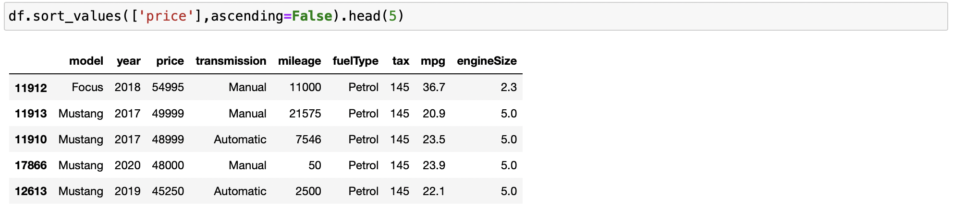

Kemudian juga ditentukan beberapa statistik dari data :

### **Menentukan Jumlah dari Setiap Atribut**

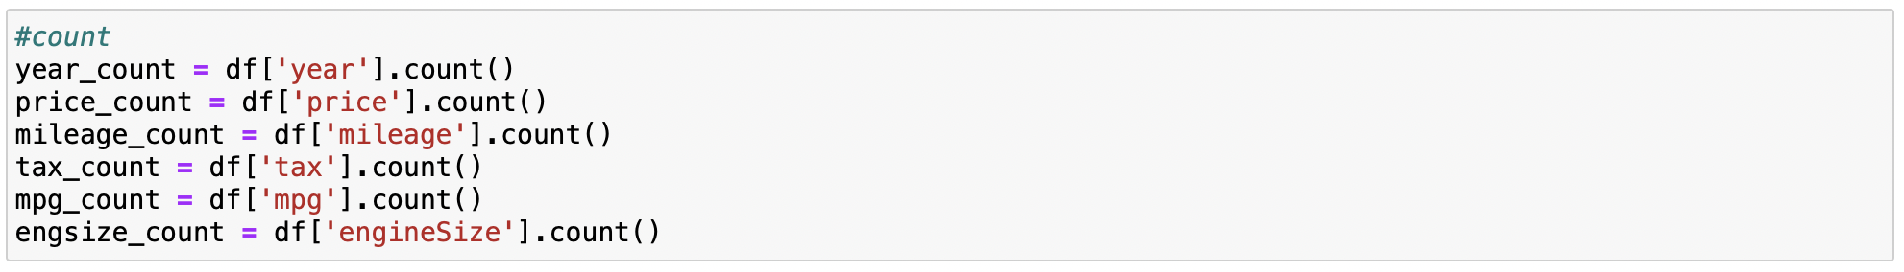

### **Menentukan Rata-Rata dari Setiap Atribut**

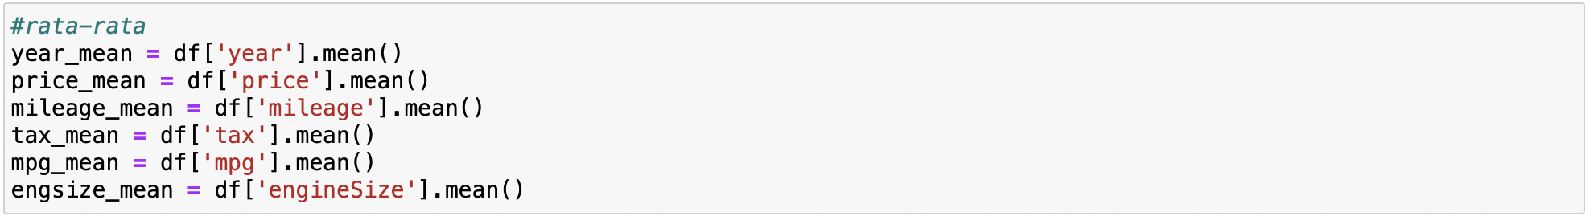

### **Menentukan Standar Deviasi dari Setiap Atribut**

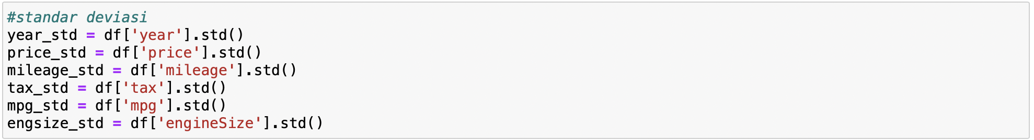

### **Menentukan Nilai Minimum dari Setiap Atribut**

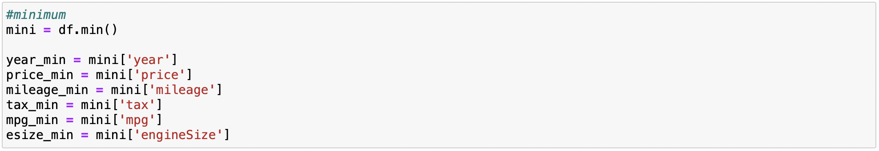

### **Menentukan Persentil 10% dari Setiap Atribut**

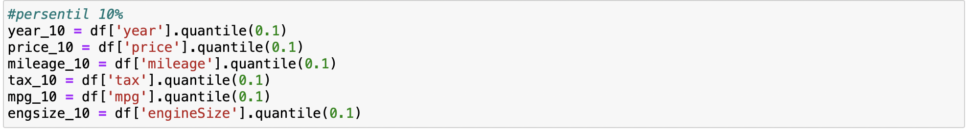

### **Menentukan Persentil 25% dari Setiap Atribut**

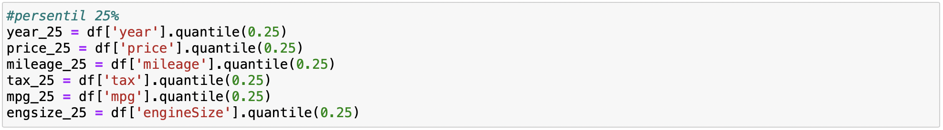

### **Menentukan Persentil 50% dari Setiap Atribut**

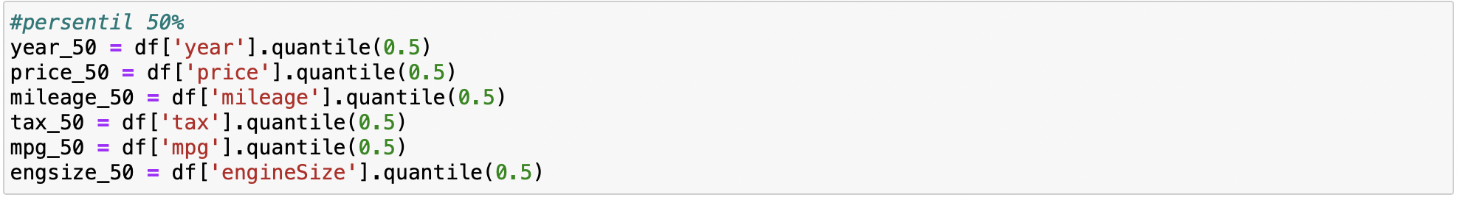

### **Menentukan Persentil 75% dari Setiap Atribut**

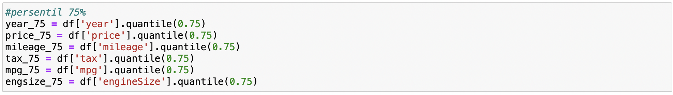

### **Menentukan Persentil 90% dari Setiap Atribut**

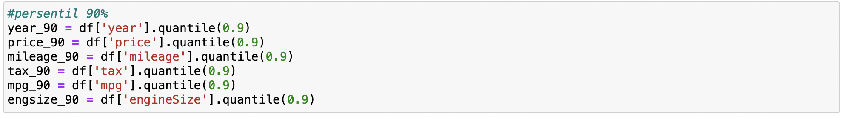

### **Menentukan Nilai Maksimum dari Setiap Atribut**

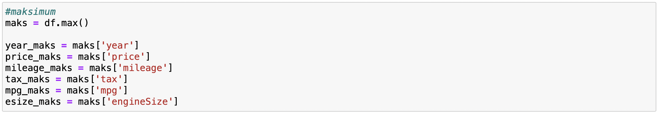

### **Membuat dan Menampilkan Data Frame yang Berisi Statistik Data**

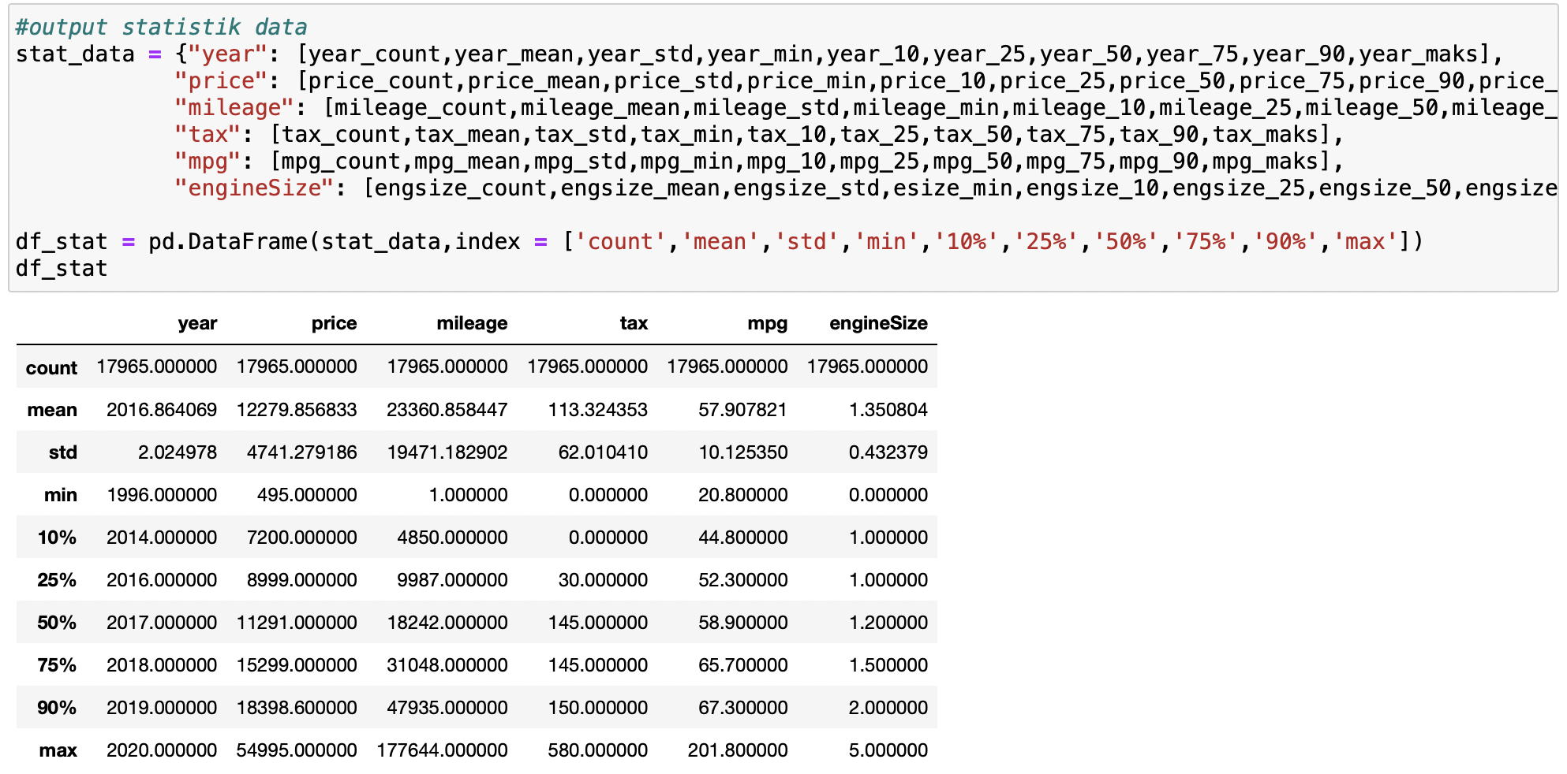

Data Frame berisi statistik data memiliki dimensi 10 x 6 yang terdiri atas baris yang berisi sebagai berikut :

1. *count*

Baris ini berisi jumlah data yang terisi pada masing-masing kolom.

1. *mean*

Baris ini berisi rata-rata dari data yang terisi pada masing-masing kolom.

1. *std*

Baris ini berisi standar deviasi dari data yang terisi pada masing-masing kolom.

1. *min*

Baris ini berisi nilai minimum(paling kecil) dari data yang terisi pada masing-masing

kolom.

1. *10%*

Baris ini berisi persentil data 10% dari data yang terisi pada masing-masing kolom.

1. *25%*

Baris ini berisi persentil data 25% dari data yang terisi pada masing-masing kolom.

1. *50%*

Baris ini berisi persentil data 50% dari data yang terisi pada masing-masing kolom.

1. *75%*

Baris ini berisi persentil data 75% dari data yang terisi pada masing-masing kolom.

1. *90%*

Baris ini berisi persentil data 90% dari data yang terisi pada masing-masing kolom.

1. *max*

Baris ini berisi nilai maksimum(paling besar) dari data yang terisi pada

masing-masing kolom.

Insight:

Dapat kita lihat dari hasil output statistika data, standar deviasi pada semua kolom kuantitatif lebih kecil daripada mean. Hal ini menunjukkan bahwa sebaran data pada setiap kolom tidak terlalu bervariasi. Semakin kecil standard deviation maka semakin serupa nilai-nilai pada kolom tersebut atau semakin akurat dengan mean.

Kita ambil salah satu contoh dengan menggunakan kolom ‘year’. Pada kolom ‘year’, kita dapat melihat bahwa standar deviasinya lebih kecil dari mean. Hal ini menunjukkan bahwa sebaran data pada kolom ‘year’ tidak terlalu bervariasi. Secara garis besar, sampel data dari kolom ‘year’ akan berada pada kisaran mean ± standar deviasi, yaitu 2016.8 ± 2.02. Hal ini juga terlihat dari persentil ke-10 dan persentil ke-90 yang berada pada range mean.

# **Tugas 6**

**Visualisasi**

## **Perbandingan Kategori**

### **Perbandingan Jumlah dari Tiap Model**

Warna yang digunakan pada horizontal bar chart di atas adalah *darkturquoise*. Warna tersebut digunakan karena warnanya lebih terang dan lebih kontras dengan *backgroundnya* dibandingkan dengan warna biru default. 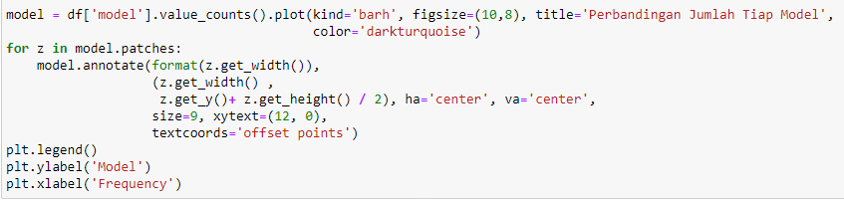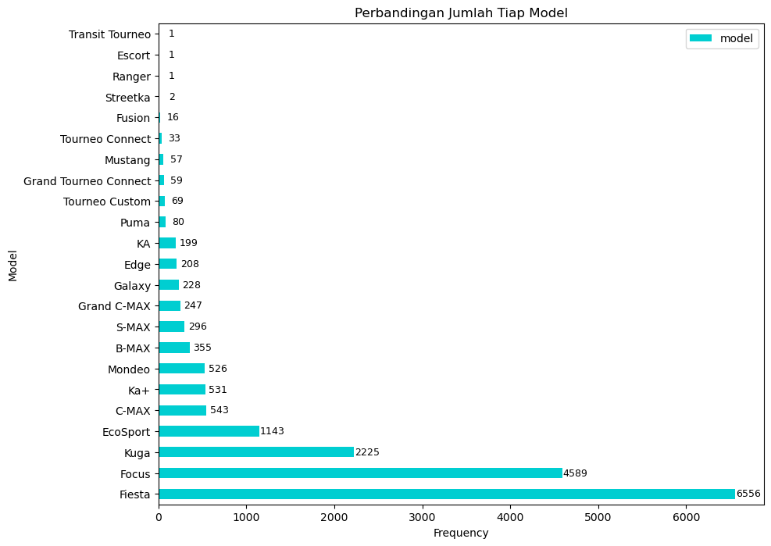

Kita dapat melihat perbandingan jumlah dari masing-masing model mobil Ford. Insight yang dapat kita peroleh adalah model Fiesta merupakan model yang jumlahnya paling banyak pada dataset, yaitu 6556 buah..

### **Perbandingan Jumlah Produk Tiap Tahun Produksi**

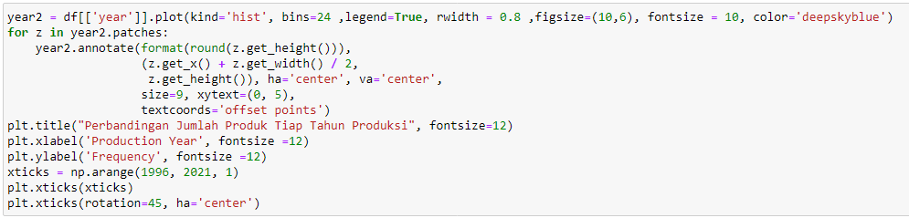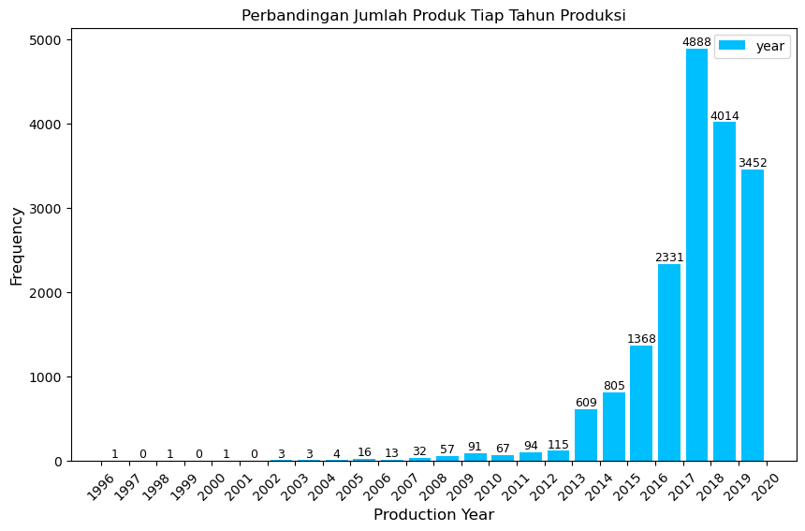

Warna yang dipilih pada histogram di atas adalah *deepskyblue*. Warna tersebut digunakan karena warnanya lebih terang dan lebih kontras dengan *backgroundnya* dibandingkan dengan warna biru default.

Kita dapat mengetahui perbandingan jumlah produk mobil Ford tiap tahun produksinya pada *bar chart* di samping. Insight yang dapat kita peroleh adalah mayoritas mobil Ford pada dataset diproduksi pada tahun 2017 dengan jumlah 4888 buah. Pada dataset juga tidak ada mobil yang diproduksi pada tahun 1997, 1999, dan 2001.

### **Perbandingan Jumlah Produk Tiap Jenis Transmission**

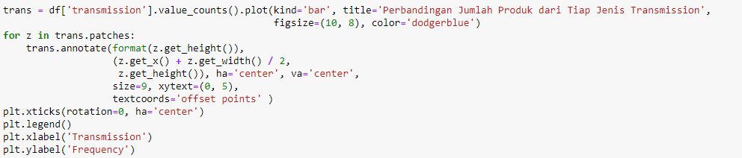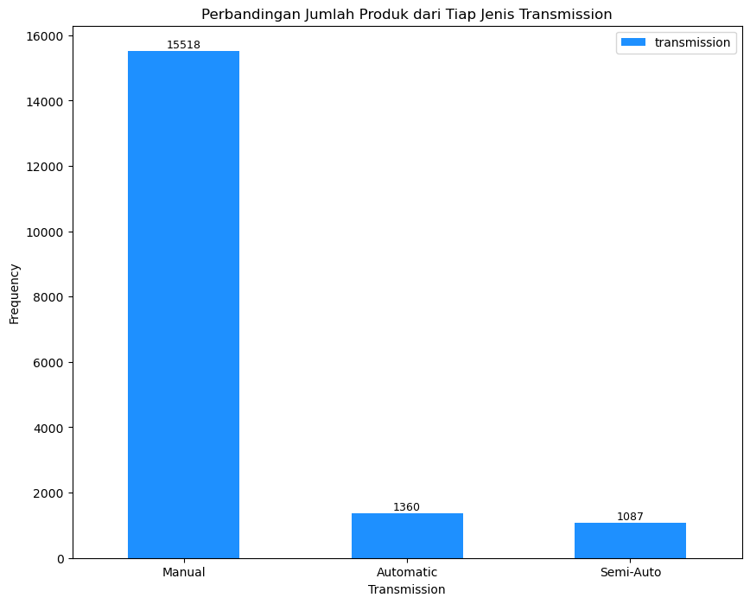

Warna yang dipilih pada *bar chart* di atas adalah *dodgerblue*. Warna tersebut dipilih karena warnanya lebih terang dan lebih kontras dengan *backgroundnya* dibandingkan dengan warna biru default.

Kita dapat melihat perbandingan jumlah produk mobil Ford tiap jenis transmisinya pada *bar chart* di samping. Insight dapat kita peroleh adalah mobil Ford dengan jenis transmisi manual memiliki jumlah yang paling banyak pada dataset, yaitu 15518 buah.

### **Perbandingan Jumlah Produk Berdasarkan Fuel Type**

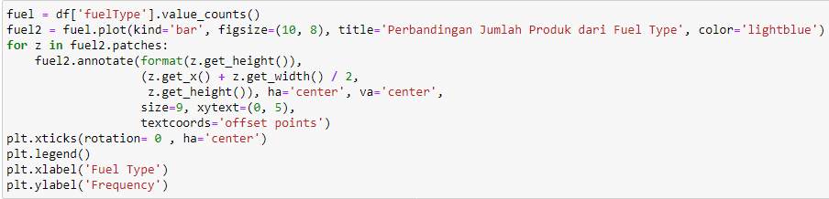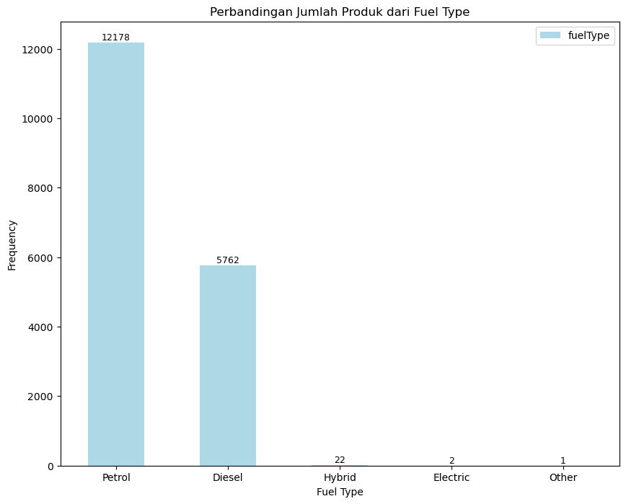

Warna yang dipilih pada *bar chart* di atas adalah *lightblue*. Warna tersebut dipilih karena warnanya yang lebih *soft* sehingga nyaman di mata. Warna *lightblue* juga lebih terang dan lebih kontras dengan *backgroundnya* dibandingkan dengan warna biru default.

Kita dapat melihat perbandingan jumlah mobil Ford dari masing-masing *fuel type* yang digunakan pada *bar chart* di samping. Insight yang dapat diperoleh adalah *Petrol*  merupakan *fuel type* dengan jumlah mobil terbanyak, yakni 12178 buah.

### **Perbandingan Jumlah Produk Berdasarkan Ukuran Mesin**

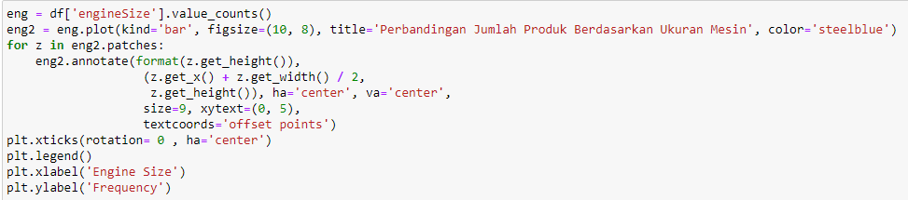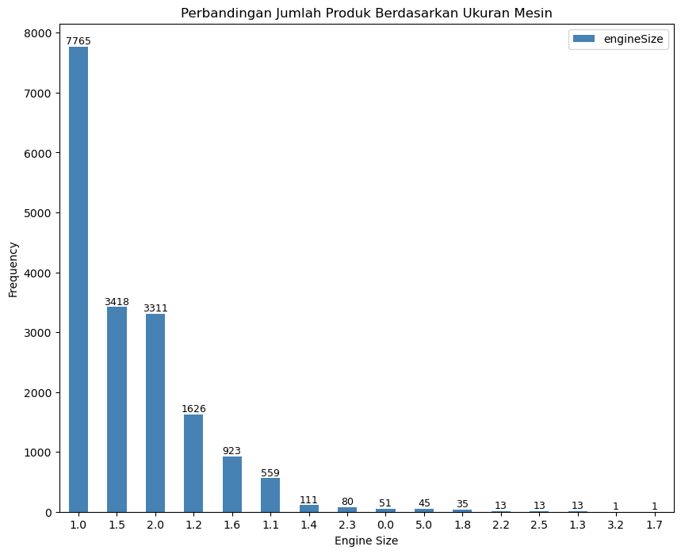

Warna yang dipilih pada *bar chart* di atas adalah *steelblue*. Warna tersebut dipilih karena warnanya yang lebih terang dan *soft.* Warna *steelblue juga* lebih kontras dengan *backgroundnya* dibandingkan dengan warna biru default.

Kita dapat melihat perbandingan jumlah mobil Ford dari tiap ukuran mesin yang digunakan pada *bar chart* di samping. Insight yang dapat kita peroleh adalah ukuran mesin 1.0 merupakan *engine size* dengan jumlah terbanyak, yakni 7765 buah.

### **Perbandingan Rata-Rata Harga Tiap Tahun Produksi**

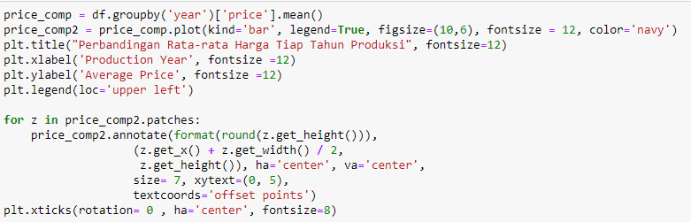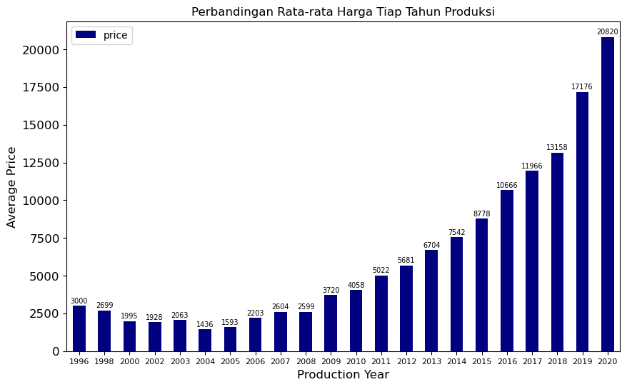

Warna yang dipilih pada *bar chart* di atas adalah *navy*. Warna tersebut dipilih karena warnanya yang lebih tebal*.* Selain itu, warna *navy juga* lebih kontras dengan *backgroundnya* dibandingkan dengan warna biru default.

Kita dapat melihat perbandingan rata-rata harga mobil Ford yang diproduksi dari tahun 1996 hingga tahun 2020 pada *bar chart* di atas. Insight yang dapat kita peroleh adalah rata-rata harga mobil Ford yang diproduksi pada tahun 2020 paling besar. Hal ini menunjukkan mobil Ford yang diproduksi pada tahun 2020 secara rata-rata merupakan mobil yang termahal pada dataset.

### **Perbandingan Rata-Rata Jarak Tempuh Tiap Tahun Produksi**

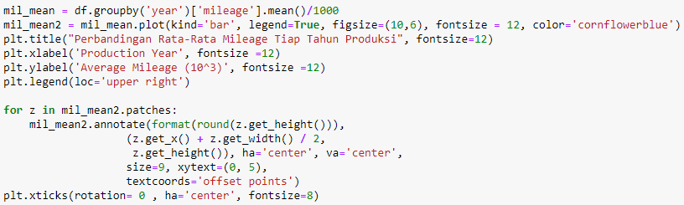

Warna yang dipilih pada *bar chart* di atas adalah *cornflowerblue*. Warna tersebut dipilih karena warnanya yang *soft* dan muda*.* Selain itu, warna *cornflowerblue* juga lebih kontras dengan *backgroundnya* dibandingkan dengan warna biru default. 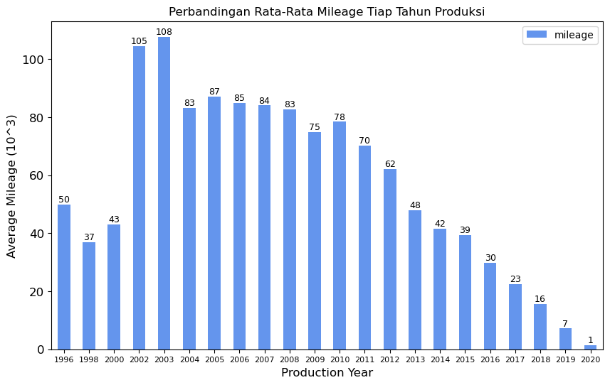

Kita dapat melihat perbandingan rata-rata jarak tempuh mobil Ford yang diproduksi dari tahun 1996 hingga tahun 2020 pada *bar chart* di atas. Insight yang dapat kita peroleh adalah rata-rata jarak tempuh pada mobil Ford yang diproduksi pada tahun 2003 paling besar. Hal ini menunjukkan mobil Ford yang diproduksi pada tahun 2003 secara rata-rata merupakan mobil yang paling jauh jarak tempuhnya (paling bekas) pada dataset. Sedangkan mobil Ford tahun produksi 2020 secara rata-rata memiliki jarak tempuh yang paling kecil. sehingga mobil Ford tahun produksi 2020 bisa dikatakan mobil yang paling baru (baru sedikit digunakan) pada dataset.

### **Perbandingan Rata-Rata Tax Tiap Tahun Produksi**

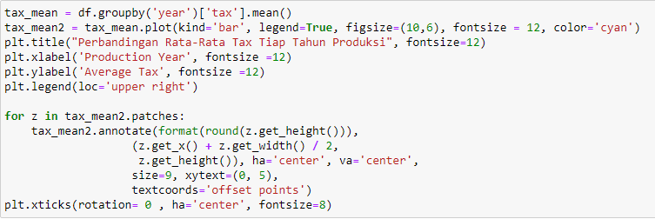

Warna yang digunakan pada *bar chart* di atas adalah warna *cyan*. Warna tersebut dipilih karena warnanya yang terang*.* Selain itu, warna *cyan* jugalebih kontras dengan *backgroundnya* dibandingkan dengan warna biru default.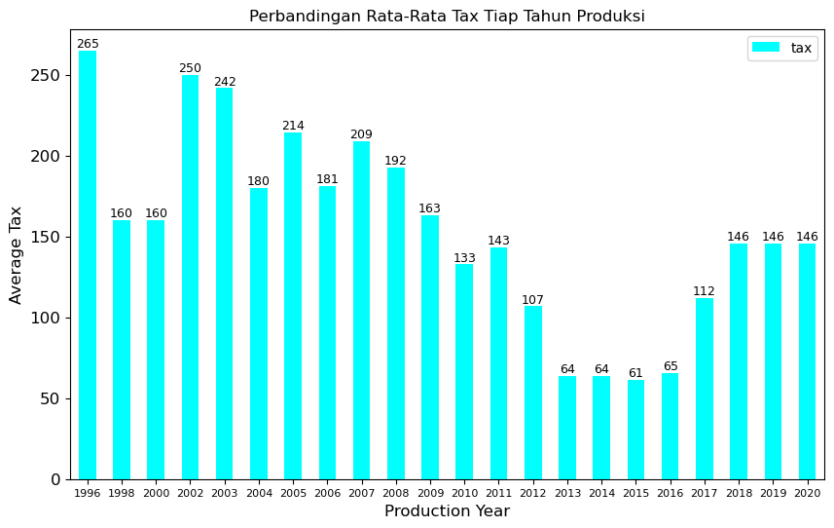

Kita dapat melihat perbandingan rata-rata tax dari tiap tahun produksi pada *bar chart* di atas. Insight yang dapat kita peroleh adalah mobil Ford tahun produksi 1996 memiliki tax paling besar. Sedangkan mobil Ford tahun produksi 2015 memiliki tax paling kecil.

### **Perbandingan Rata-Rata MPG Tiap Tahun Produksi**

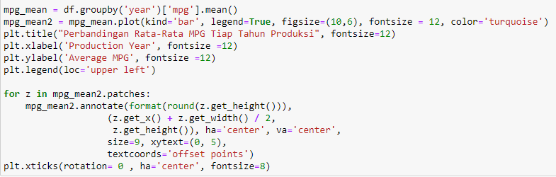

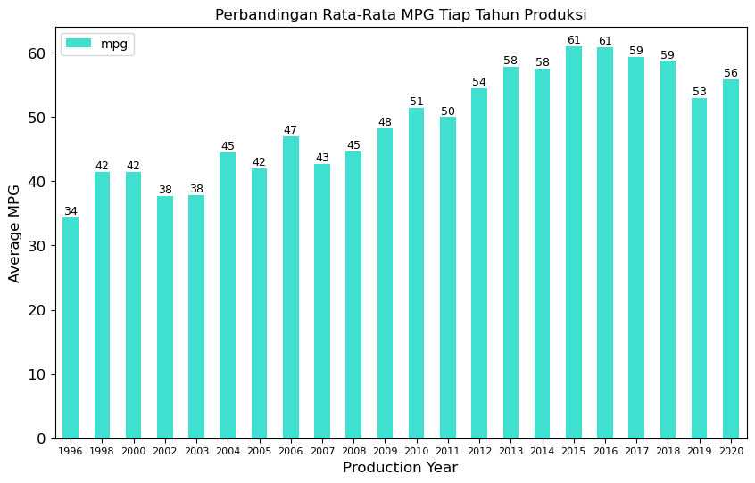

Warna yang digunakan pada *bar chart* di atas adalah warna *turquoise*. Warna tersebut dipilih karena warnanya yang *soft* dan muda*.* Selain itu, warna *turquoise* jugalebih kontras dengan *backgroundnya* dibandingkan dengan warna biru default.

Kita dapat melihat perbandingan perbandingan rata-rata konsumsi bahan bakar (miles per gallon) dari tiap tahun produksi. Insight yang dapat kita peroleh adalah mobil Ford tahun produksi 2015 dan 2016 memiliki MPG paling besar. Hal ini menunjukkan bahwa mobil Ford tahun produksi 2015 dan 2016 adalah mobil yang paling efisien pada dataset.

### **Perbandingan Rata-rata Engine Size Tiap Tahun Produksi**

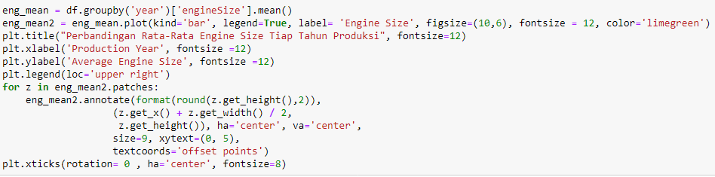

Warna yang dipilih pada *bar chart* adalah warna *limegreen*. Warna tersebut dipilih b karena warnanya yang terang, jelas, dan nyaman di mata.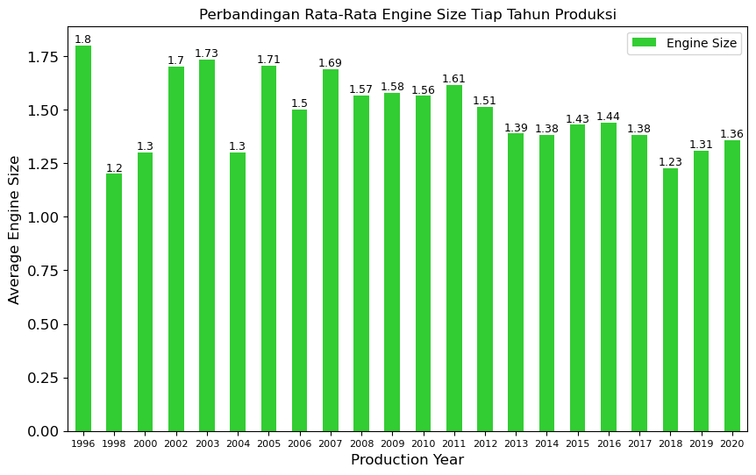

Dengan melihat *bar chart* di atas, kita dapat mengetahui perbandingan rata-rata ukuran mesin dari mobil Ford tahun produksi 1996 hingga tahun 2020. Insight diperoleh adalah mobil Ford diproduksi pada tahun 1996 memiliki engine size yang paling besar pada dataset, yaitu sebesar 1.8.

**Tugas 6**

**Visualisasi**

## **Penampilan Perubahan Terhadap Waktu**

### **Perubahan Harga Mobil Ford Terhadap Waktu**

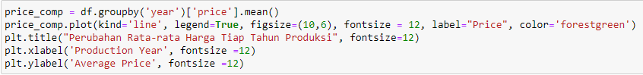

Warna dipilih pada *line chart* di atas adalah *forestgreen* karena warna hijau identik dengan grafik yang mengalami peningkatan pada suatu nilai.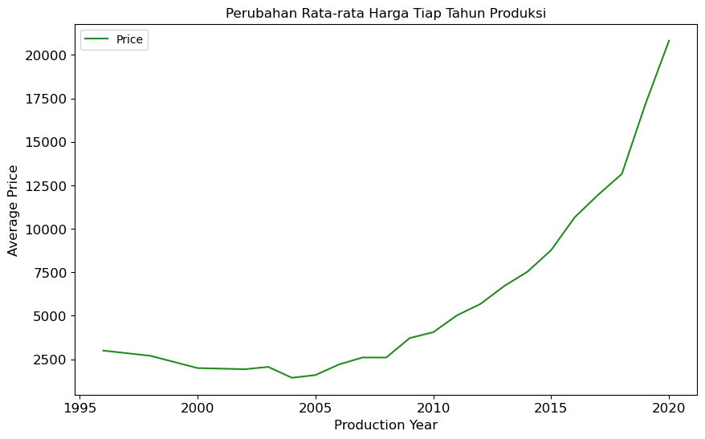

Dari *line chart* di atas, kita dapat melihat perubahan rata-rata harga mobil Ford dari waktu ke waktu. Insight yang dapat diperoleh adalah secara rata-rata harga mobil Ford mengalami kenaikan seiring berjalannya waktu. Kita juga dapat melihat dari tahun 1996 hingga tahun 2010, harga mobil Ford tidak mengalami peningkatan yang cukup signifikan, namun dari tahun 2010 hingga tahun 2020, harga mobil Ford mengalami lonjakan dan naik secara eksponensial.

### **Perubahan Jarak Tempuh Mobil Ford Terhadap Waktu**

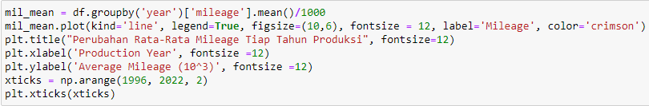

Warna dipilih pada *line chart* di atas adalah *crimson* karena warna merah identik dengan grafik yang mengalami penurunan pada suatu nilai.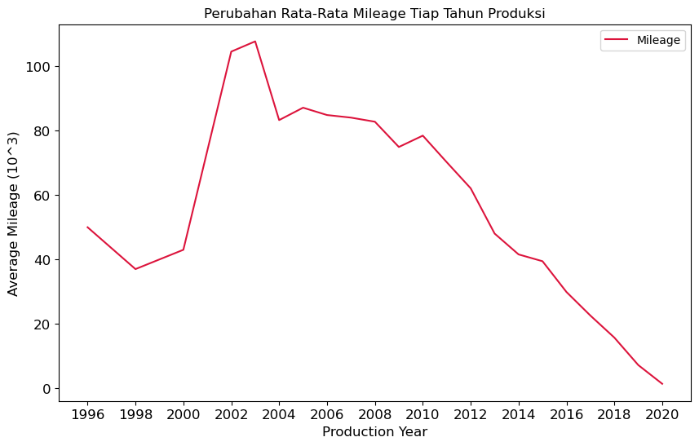

Dari *line chart* di atas, kita dapat melihat perubahan rata-rata jarak tempuh mobil Ford dari waktu ke waktu. Kita dapat melihat bahwa jarak tempuh yang sudah dilalui oleh mobil Ford tahun produksi 1996 hingga mobil Ford tahun produksi 2002 mengalami peningkatan. Sedangkan jarak tempuh yang sudah dilalui oleh mobil Ford tahun produksi 2003 hingga mobil Ford tahun produksi 2020 mengalami penurunan.

Insight yang dapat diperoleh adalah secara umum, jarak tempuh yang sudah dilalui oleh mobil Ford mengalami penurunan seiring berjalannya waktu. Hal ini cukup masuk akal karena mobil Ford tahun produksi yang lebih lama secara rata-rata sudah digunakan untuk waktu yang lebih lama juga. Dengan demikian jarak tempuh yang sudah dilaluinya juga akan lebih tinggi dibandingkan mobil Ford yang lebih baru diproduksi.

### **Perubahan Rata-Rata Tax Mobil Ford Terhadap Waktu**

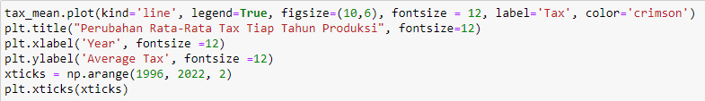

Warna dipilih pada *line chart* di atas adalah *crimson* karena warna merah identik dengan grafik yang mengalami penurunan pada suatu nilai.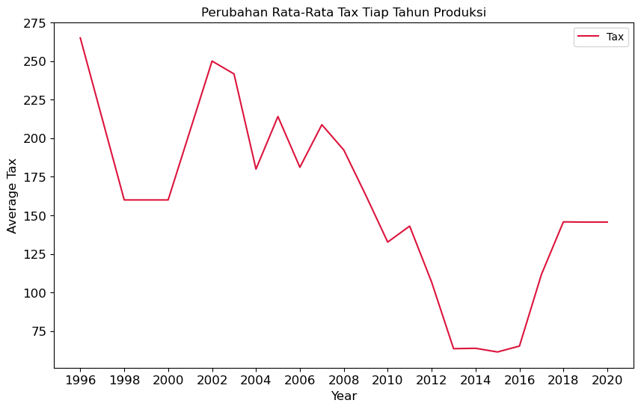

Dari *line chart* di atas kita dapat memperoleh informasi perubahan pajak mobil Ford dari waktu ke waktu. Kita dapat melihat bahwa grafik terkadang naik dan terkadang turun. Namun secara umum tax mengalami penurunan, dari $245 pada tahun 1996 hingga $61 tahun 2015. Sebelum akhirnya mengalami peningkatan kembali dari $61 pada tahun 2016 hingga $146 pada tahun 2020.

### **Perubahan Rata-Rata Jarak per Satuan Bahan Bakar (MPG) Terhadap Waktu**

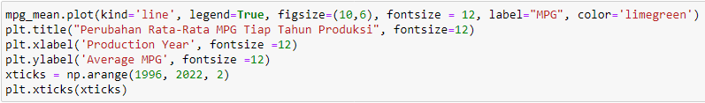

Warna dipilih pada *line chart* di atas adalah *limegreen* karena warna hijau identik dengan grafik yang mengalami peningkatan pada suatu nilai.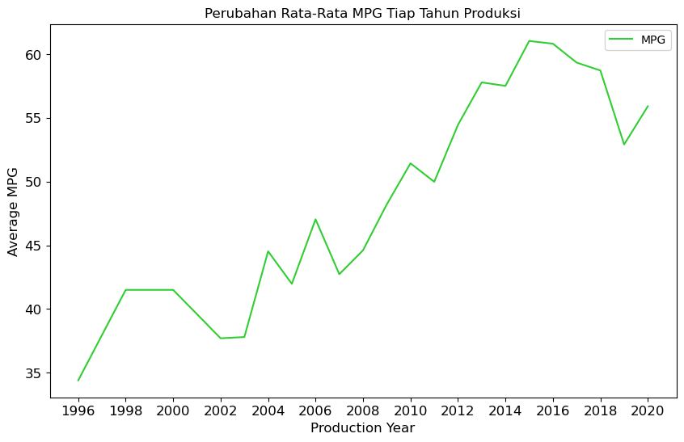

Dari *line chart* di atas, kita dapat memperoleh informasi berupa perubahan rata-rata MPG mobil Ford dari waktu ke waktu. Kita dapat melihat bahwa MPG mobil Ford mengalami kenaikan dari tahun produksi 1996 hingga tahun 2016, dari 34 mpg hingga 61 mpg. Sebelumnya akhirnya mengalami penurunan dari 61 mpg pada tahun produksi 2016 hingga 56 mpg pada tahun produksi 2020.

Insight yang dapat diperoleh adalah secara umum, MPG atau *miles per gallon* mobil Ford mengalami peningkatan. Peningkatan MPG menunjukkan bahwa mobil Ford mengalami peningkatan jarak yang dapat ditempuh dengan konsumsi bahan bakar yang sama. Hal ini menunjukkan bahwa Ford memproduksi mobil-mobil yang semakin efisien seiring berjalannya waktu.

### **Perubahan rata-rata ukuran mesin mobil Ford terhadap waktu**

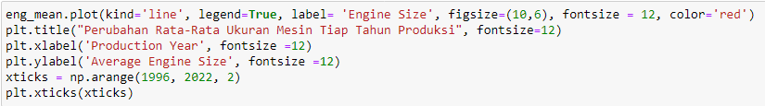

Warna dipilih pada *line chart* di atas adalah *red* karena warna merah identik dengan grafik yang mengalami penurunan pada suatu nilai.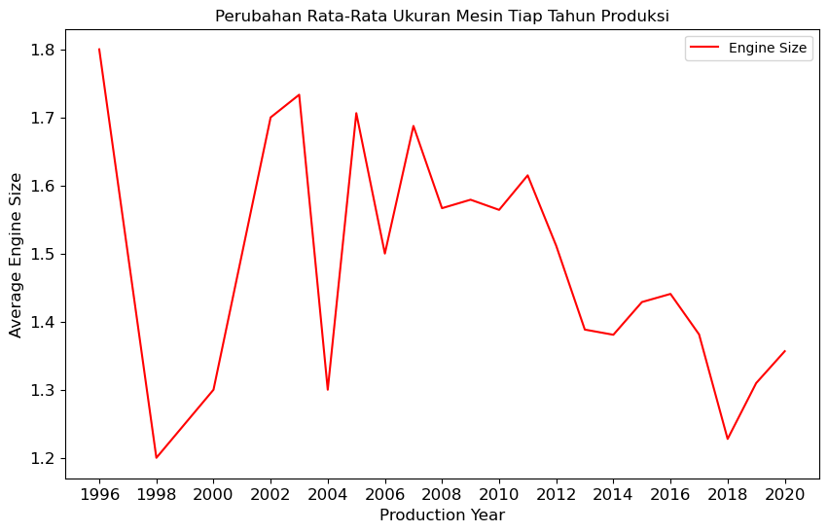

Dari *line chart* di atas kita dapat memperoleh informasi perubahan ukuran mesin mobil Ford dari waktu ke waktu. Kita dapat melihat bahwa grafik terkadang naik dan terkadang turun. Padai tahun produksi 1996 hingga tahun produksi 1998, ukuran mesin mengalami penurunan yang sangat drastis dari 1.8 menjadi 1.2. Kemudian kembali mengalami peningkatan hingga 1.7 pada tahun produksi 2003 dan kembali lagi mengalami penurunan hingga 1.3 pada tahun produksi 2004. Secara umum dari tahun 1996 hingga tahun 2020, ukuran mesin dari mobil Ford mengalami penurunan.

**Tugas 6**

**Visualisasi**

## **Penampilan hierarki dan hubungan keseluruhan-bagian**

### **Proporsi tiap model terhadap keseluruhan mobil Ford**

Pie chart tersebut menunjukkan proporsi dari berbagai model Ford terhadap jumlah keseluruhan. Fiesta mendominasi dengan proporsi sebesar 36,5% dari 17.966 unit Ford yang diproduksi dari tahun 1996 hingga 2020. Kemudian, model terbanyak kedua adalah Focus dengan proporsi sebesar 25,5% dari unit keseluruhan. Kemudian, disusul oleh Kuga dan EcoSport yang masing-masing memiliki persentase sebesar 12,4% dan 6,4%. Adapun sisa 19,2% merupakan gabungan dari 19 model lain yang semuanya memiliki persentase dibawah 5% dari total keseluruhan. 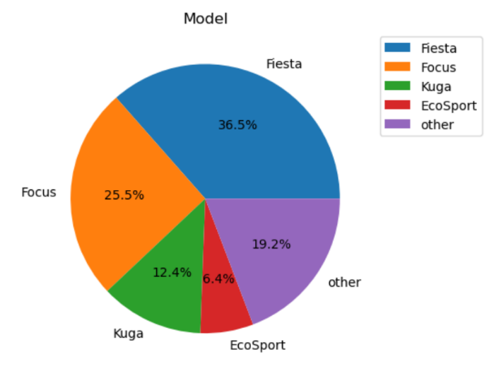

### **Proporsi Tahun Produksi**

Setiap model Ford memiliki tahun produksi yang berbeda. Dapat dilihat bahwa pada tahun 2017 Ford memproduksi mobil paling banyak dari keseluruhan sampel mobil, yaitu dengan proporsi sebesar 27,2%. Kemudian, disusul oleh tahun 2018 dimana memiliki selisih sebesar 5% atau sekitar 898 unit dari tahun 2017. Adapun tahun dengan proporsi sebesar 4,2% merupakan gabungan dari tahun produksi yang memproduksi unit dibawah 3% atau sekitar 539 unit. Jika diakumulasikan, tahun-tahun tersebut hanya memproduksi unit Ford sebanyak 755 unit saja.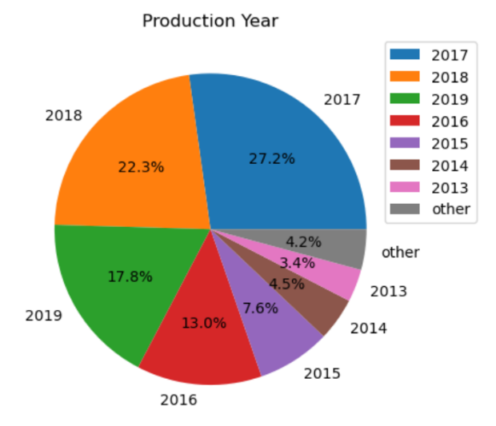

### **Proporsi Tipe Transmisi**

Dari sekian banyak model dan dan unit yang diproduksi, kebanyakan mobil Ford masih menggunakan tipe *manual transmission*, yaitu sebesar 86,4% atau 15523 unit. Untuk tipe otomatis dan semi-otomatis masing-masing memiliki persentase sebesar 7,6% dan 6,1% atau hanya memiliki selisih sebanyak 170 unit saja.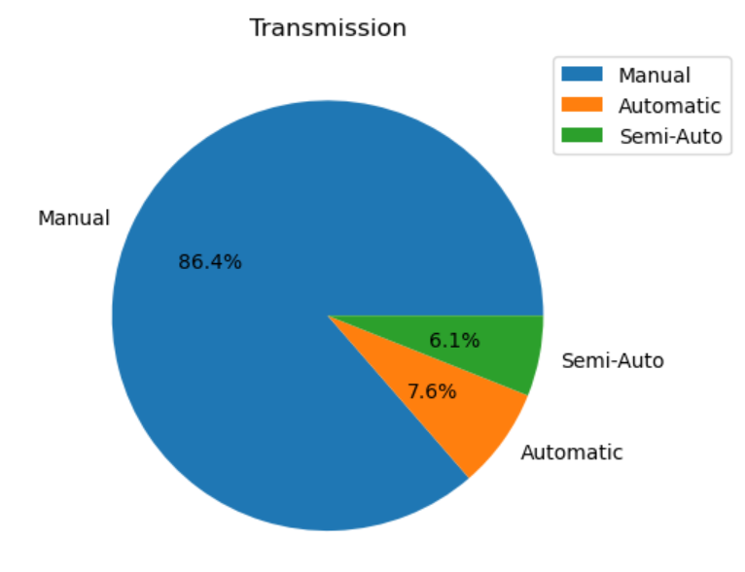

### **Proporsi Tipe Bahan Bakar**

Ford menerapkan tipe bahan bakar yang berbeda untuk setiap mobilnya, antara lain bensin, diesel/solar, hybrid, listrik, dan lainnya. Namun, kebanyakan mobil masih menggunakan bensin sebagai bahan bakar. Dapat dilihat pada pie chart di samping, petrol masih mendominasi sebesar 67,8% dari keseluruhan atau sebanyak 12181 unit. Kemudian, Ford juga masih banyak menggunakan mesin tipe diesel yang menggunakan solar sebagai bahan bakarnya, yaitu sebanyak 5767 unit. Adapun mobil dengan tipe hybrid dan listrik hanya berjumlah 25 unit saja atau kurang dari 2% dari keseluruhan. 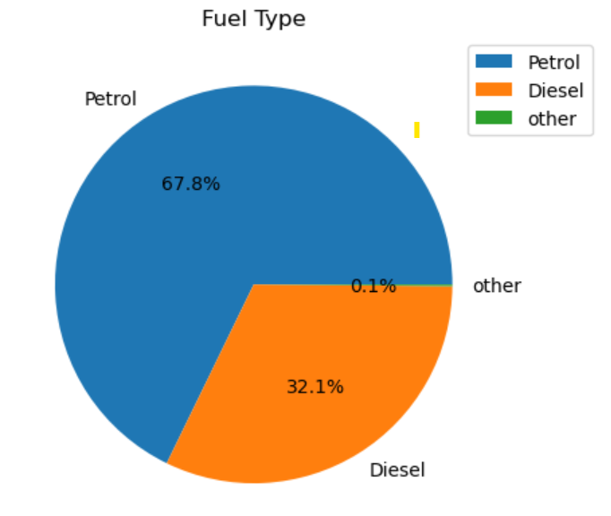

### **Proporsi Tipe Bahan Bakar**

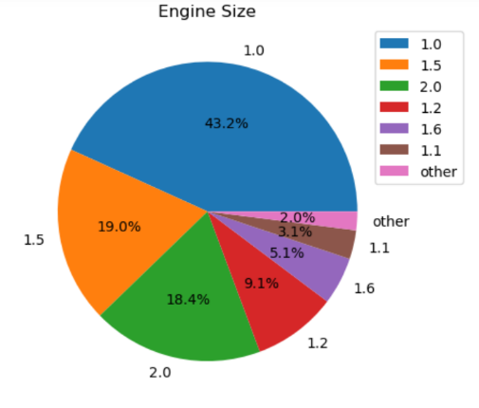

Beberapa model Ford memiliki kapasitas mesin yang berbeda-beda. Namun, kapasitas mesin 1 liter atau sekitar 1000 cc mendominasi sebesar 43,2 % atau sebanyak 7761 unit. Selanjutnya terdapat mobil Ford dengan kapasitas 1500 cc dan 2000 cc yang masing masing sebesar 19% dan 18,4% yang keduanya hanya memiliki selisih jumlah sebanyak 72 unit saja. Kemudian, terdapat juga mobil dengan engine size sebesar 1200 cc, 1600 cc, dan 1100cc yang masing-masing memiliki presentase sebesar 9,1%, 5,1 %, dan 3,1%. Adapun besar kapasitas mesin lainnya hanya diaplikasikan ke 2% mobil atau 359 unit saja.

**Tugas 6**

**Visualisasi**

## **Plotting Relationship**

### **Hubungan Antara Tahun Produksi dan Harga**

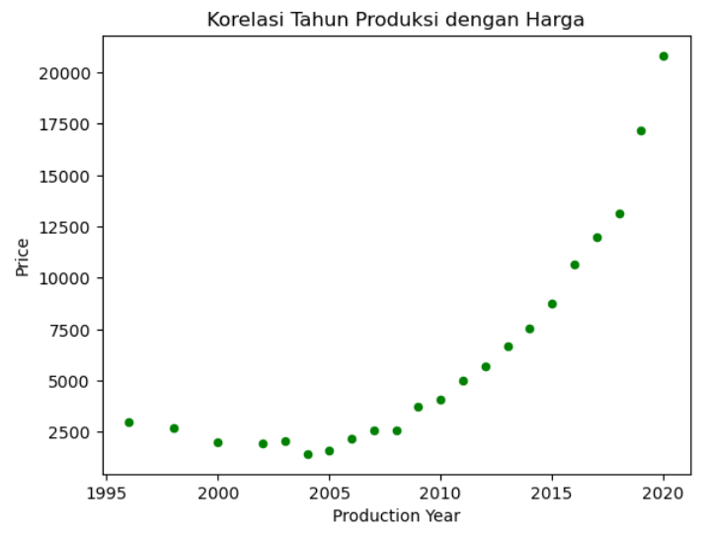

Grafik diatas merupakan hubungan antara tahun produksi sebagai variabel x dan harga rata-rata sebagai variabel y. Dapat dilihat bahwa secara keseluruhan harga mobil mengalami peningkatan. Dari tahun 1995 hingga 2005 harga mobil cenderung stabil, tetapi dari tahun 2005 hingga 2020 harga Ford mengalami peningkatan harga yang cukup drastis. Warna hijau dipilih karena secara umum hijau dikenal sebagai warna yang menggambarkan peningkatan suatu nilai.

### **Hubungan Antara Tahun Produksi dan Jarak Tempuh**

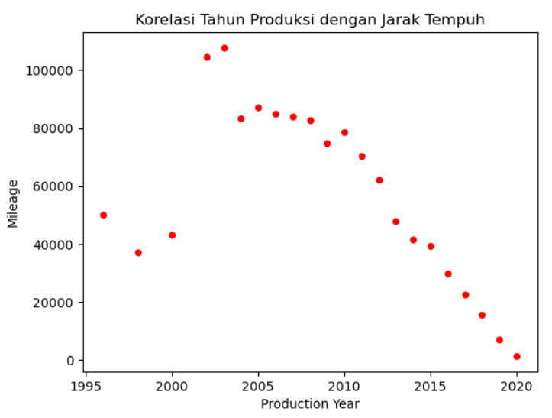

Grafik tersebut menunjukkan bahwa jarak tempuh mobil Ford cenderung menurun, khususnya dari tahun 2005 hingga 2020. Namun, hal tersebut cukup masuk akal mengingat semakin baru mobil diproduksi, penggunaannya pun semakin sedikit sehingga jarak tempuhnya juga semakin menurun. Warna merah digunakan sebagai plotting karena merah sudah umum digunakan untuk menggambarkan penurunan suatu nilai.

### **Hubungan Antara Tahun Produksi dan Tax**

Pajak rata-rata mobil Ford dari tahun 1996 hingga 2015 cenderung mengalami penurunan. Kemudian, meningkat kembali dari tahun 2016 hingga 2020. Warna merah dipilih karena secara keseluruhan pajak rata-rata mobil Ford cenderung menurun.

Dari tahun 1996 hingga 2016 miles per gallon (MPG) rata-rata setiap mobil Ford mengalami kenaikan, sedangkan 2017 hingga 2020 mengalami penurunan. Hal tersebut mengindikasikan bahwa Ford semakin meningkatkan kualitas produksinya. Dengan jumlah bahan bakar yang sama, jarak yang dapat ditempuh mobil Ford semakin meningkat dari tahun ke tahun. Hal tersebut juga menjadi alasan mengapa warna hijau dipilih untuk plotting.

### **Hubungan Antara Tahun Produksi dan Engine Size**

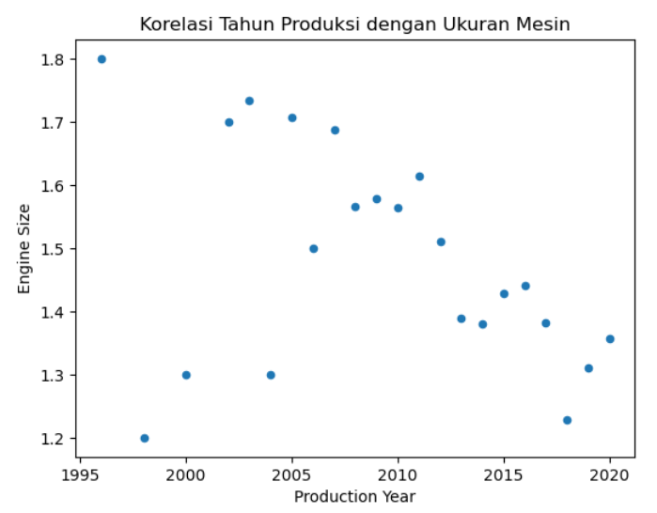

Dari grafik disamping dapat dilihat bahwa kapasitas mesin rata-rata setiap mobil Ford cenderung naik-turun sepanjang 1996 hingga 2020. Namun, sekitar 1998 mobil Ford yang diproduksi memiliki kapasitas yang lebih kecil daripada mobil yang diproduksi pada tahun 1996. Warna biru dipilih sebagai warna yang menunjukkan kestabilan.

### **Hubungan Antara Harga dan Jarak Tempuh**

Dapat dilihat semakin mahal harga Ford, jarak yang ditempuh juga semakin menurun. Hal tersebut menunjukkan bahwa semakin murah suatu mobil, maka semakin mobil tersebut semakin laku dipasaran. Mobil dengan harga tinggi hanya sedikit jumlahnya sehingga akumulasi jarak tempuh juga sedikit. 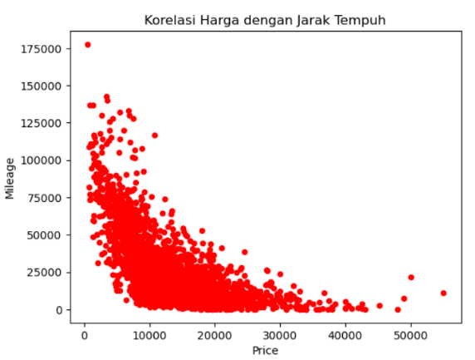

### **Hubungan Antara Harga dan Tax**

Meskipun harga mobil cukup bervariasi, tetapi pajak yang dibebankan kepada konsumen cenderung stabil. Namun, terdapat beberapa model mobil dengan harga $ 30.000 memiliki pajak tahunan yang sangat tinggi dibandingkan dengan mobil lain, yaitu sekitar 550-600 dollar. 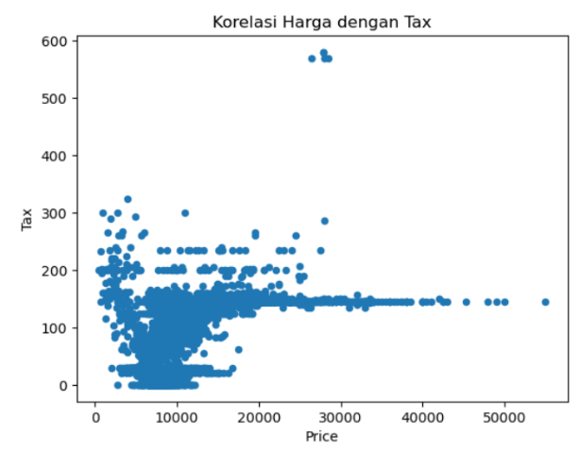

### **Hubungan Antara Harga dan MPG**

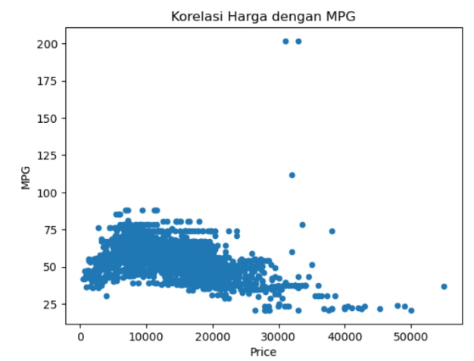

Dari grafik tersebut dapat dilihat bahwa jarak yang ditempuh tiap gallon bahan bakar cenderung stabil untuk berbagai varian harga yang berbeda. Namun terpadat 2 mobil yang memiliki jarak tempuh tertinggi untuk satu gallon bahan bakar, yaitu 200 mil.

Grafik disamping menunjukan bahwa kapasitas mesin dengan harga terendah hingga 20.000 dollar cenderung stabil. Namun, mobil dengan harga diatas 20.000 dolar cenderung mengalami peningkatan kapasitas mesin. Bahkan, beberapa mobil ada yang memiliki kapasitas 5000 cc. Hal ini cukup wajar karena semakin tinggi kapasitas mesin, maka tenaga yang dihasilkan juga semakin besar sehingga harga juga meningkat.

Grafik disamping menampilkan hubungan antara jarak tempuh dan pajak yang dibebankan. Semakin meningkat jarak yang ditempuh tidak akan mempengaruhi pajak yang dibebankan, karena memang pengenaan besarnya pajak tidak dipengaruhi jarak tempuh.

Dapat dilihat dari grafik bahwa mpg cenderung stabil untuk setiap peningkatan jarak tempuh. MPG memang tidak dipengaruhi oleh mesin, tetapi mpg dipengaruhi oleh kualitas dari mobil itu sendiri.

### **Hubungan Antara Jarak Tempuh dan Engine Size**

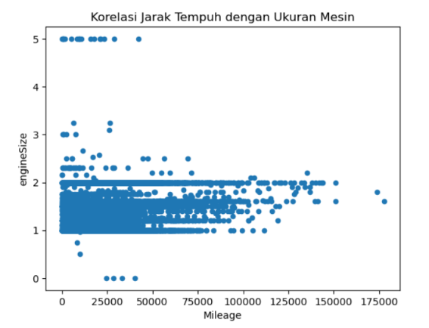

Dari grafik disamping dapat dilihat bahwa semakin banyak jarak yang ditempuh, ukuran mesin cenderung stabil. Kedua hal tersebut memang tidak ada hubungannya.

1. **Hubungan Antara MPG dan Tax**

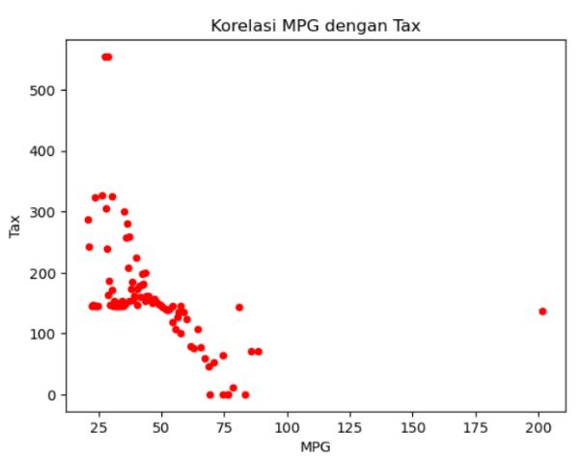

Dari grafik disamping dapat dilihat bahwa semakin besar mpg, maka pajak yang dibebankan cenderung menurun. Hal ini menjadi salah satu keuntungan dari konsumen dimana konsumen bisa mendapatkan mobil dengan efisiensi yang tinggi (hemat bahan bakar) dengan pajak tahunan yang murah.

### **Hubungan Antara Engine Size dan Tax**

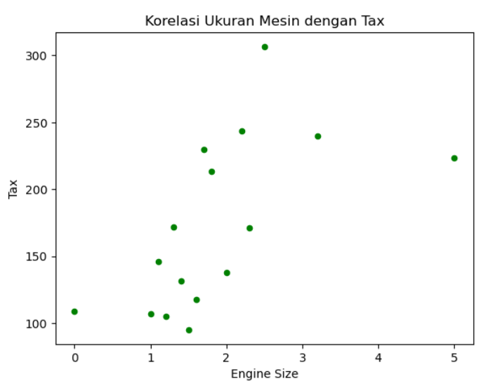

Grafik tersebut menunjukkan adanya hubungan yang berbanding lurus antara kapasitas mesin dengan rata-rata pajak tahunan. Semakin tinggi kapasitas mesin, semakin tinggi pula pajak yang dibebankan.

### **Hubungan Antara Engine Size dan MPG**

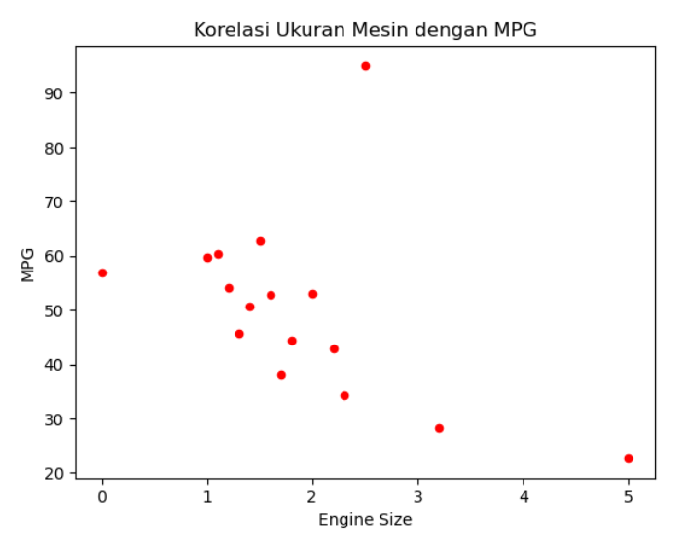

Dapat dilihat dari grafik diatas, semakin besar kapasitas mesin semakin rendah rata-rata MPG suatu mobil. Namun, terdapat kapasitas mesin dengan sekitar 2,5-3 liter memiliki mpg paling tinggi. Tetapi, secara keseluruhan hubungan keduanya berbanding terbalik. Dari hal tersebut dapat disimpulkan bahwa semakin besar kapasitas mesin, maka bahan bakar yang diperlukan untuk menempuh jarak yang sama semakin banyak (lebih boros).

# **Tugas 7**

## **Korelasi**

### **Korelasi Tahun Produksi dengan Harga**

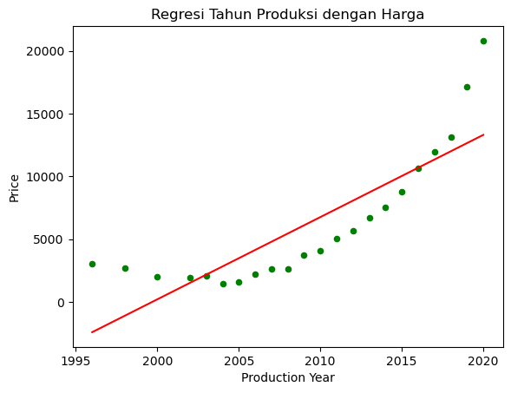

Dapat dilihat dari grafik regresi di atas kalau korelasi Tahun Produksi dengan Harga memiliki korelasi positif. Dari tabel ini bisa disimpulkan bahwa nilai y mengalami peningkatan seiring dengan meningkatnya nilai x. korelasi ini memiliki nilai 0.8406708485402633

### **Korelasi Tahun Produksi Dengan jarak Tempuh**

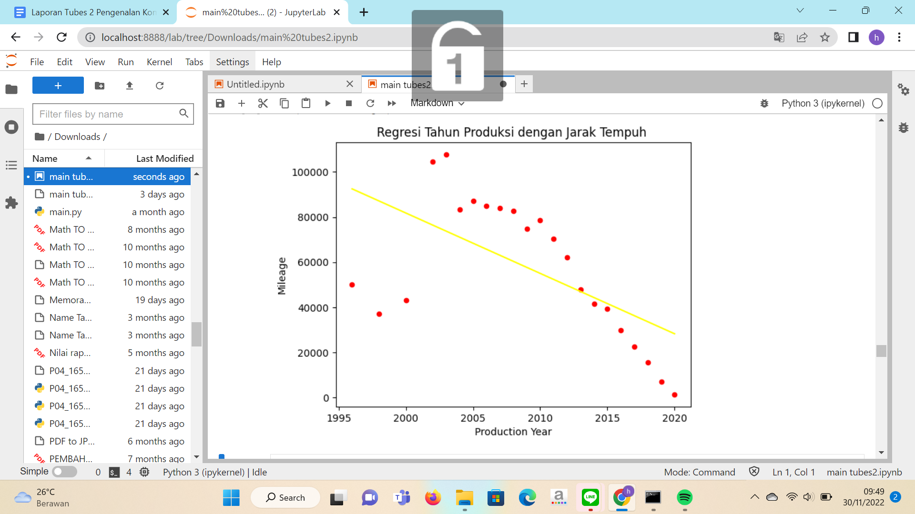

Dari grafik regresi tahun produksi dengan Jarak Tempuh diatas dapat terlihat kalau pola cenderung menurun, artinya untuk korelasi Tahun Produksi dengan jarak Tempuh memiliki korelasi negatif. korelasi ini memiliki nilai -0.6021047903053385

### **Korelasi Tahun Produksi dengan Tax**

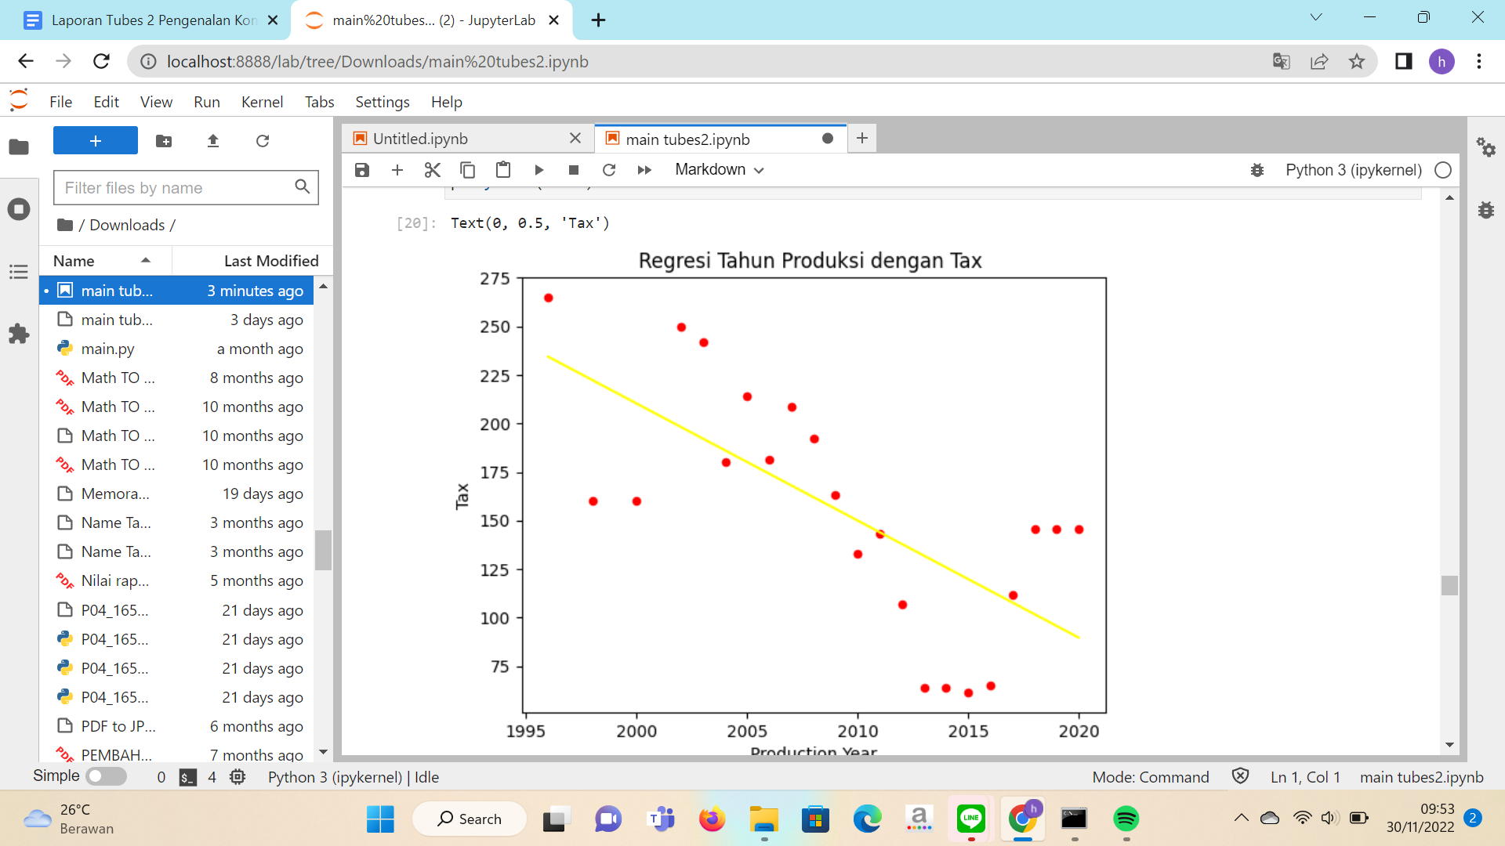

Pada tabel regresi di atas, walaupun titik scatterplot nya tersebar, dapat terbukti dari fungsi regresi kalau korelasi Tahun Produksi dengan Tax adalah korelasi negatif. korelasi ini memiliki nilai -0.6953031177620435

### **Korelasi Tahun Produksi dengan MPG**

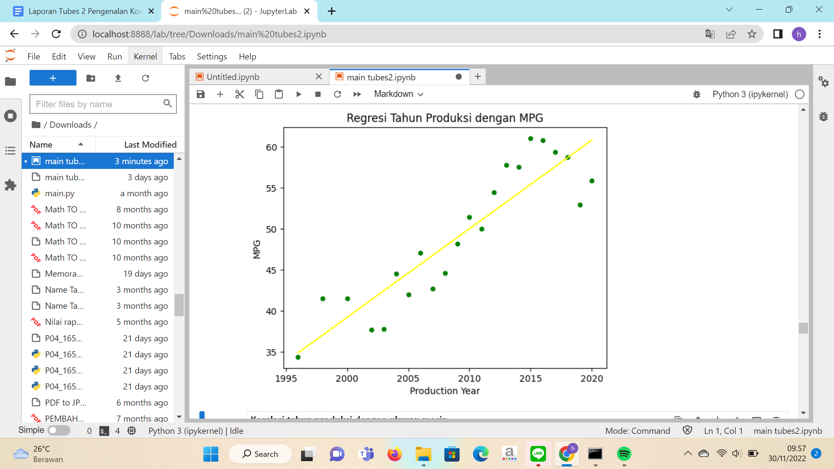

Dari tabel regresi di atas, disimpulkan bahwa nilai MPG mengalami peningkatan dengan nilai Tahun Produksi, artinya korelasi tahun Produksi dengan MPG adalah korelasi positif. Korelasi ini memiliki nilai 0.9053781593233324

### **Korelasi Tahun Produksi dengan Ukuran Mesin**

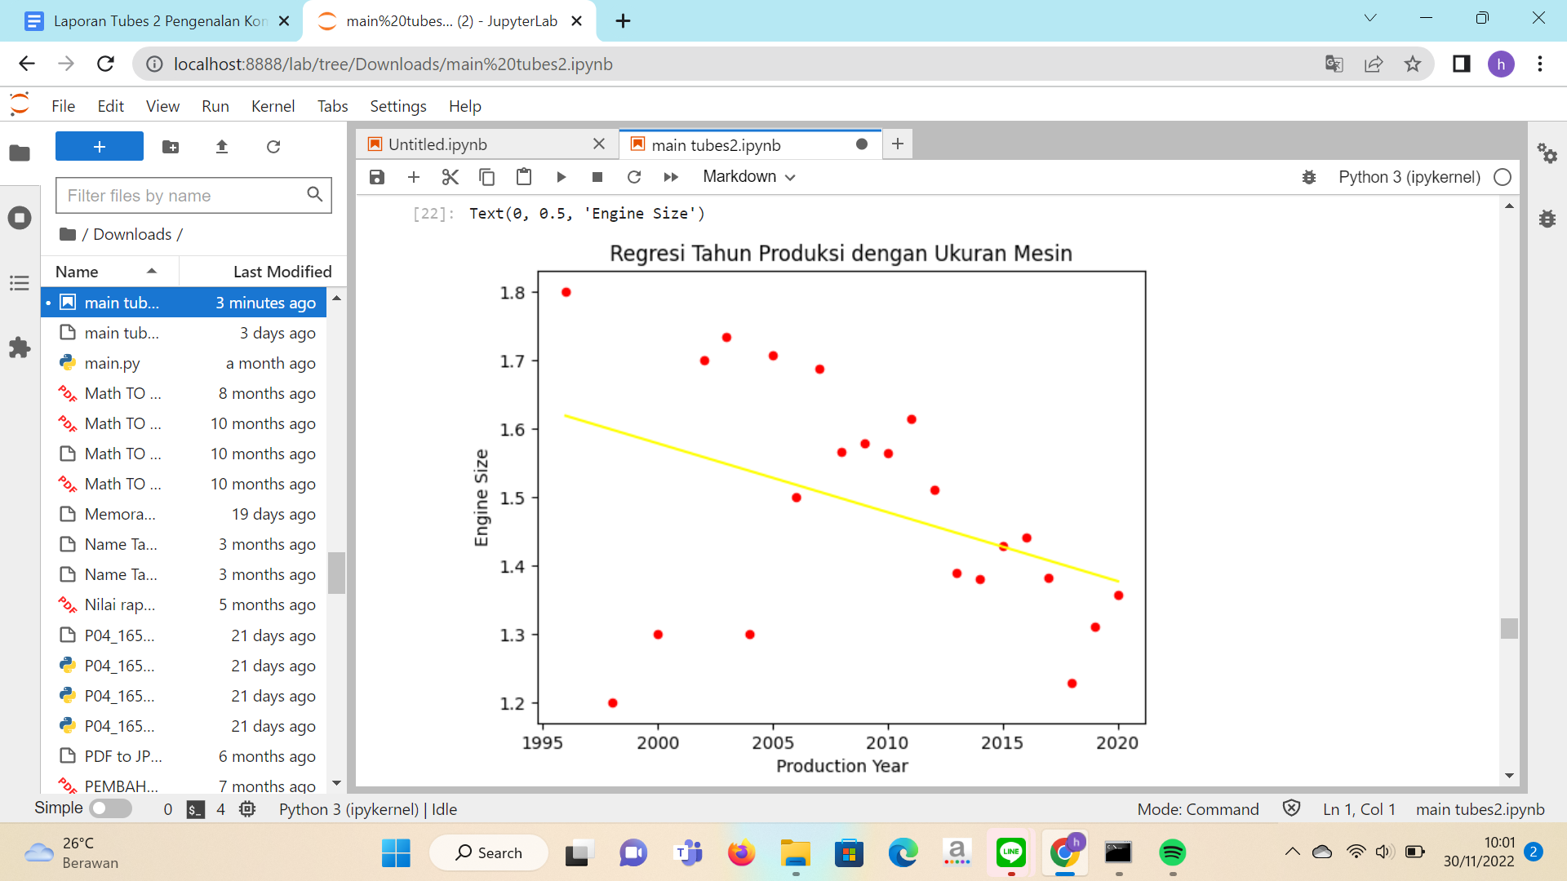

Dari tabel regresi diatas, dapat terlihat scatterplot yang cenderung menurun walaupun hubungan antara keduanya tidak terlalu signifikan, sehingga korelasi Tahun Produksi dengan Ukuran Mesin adalah korelasi negatif. Korelasi ini memiliki nilai -0.4025388134158708

### **Korelasi Harga dengan Jarak Tempuh**

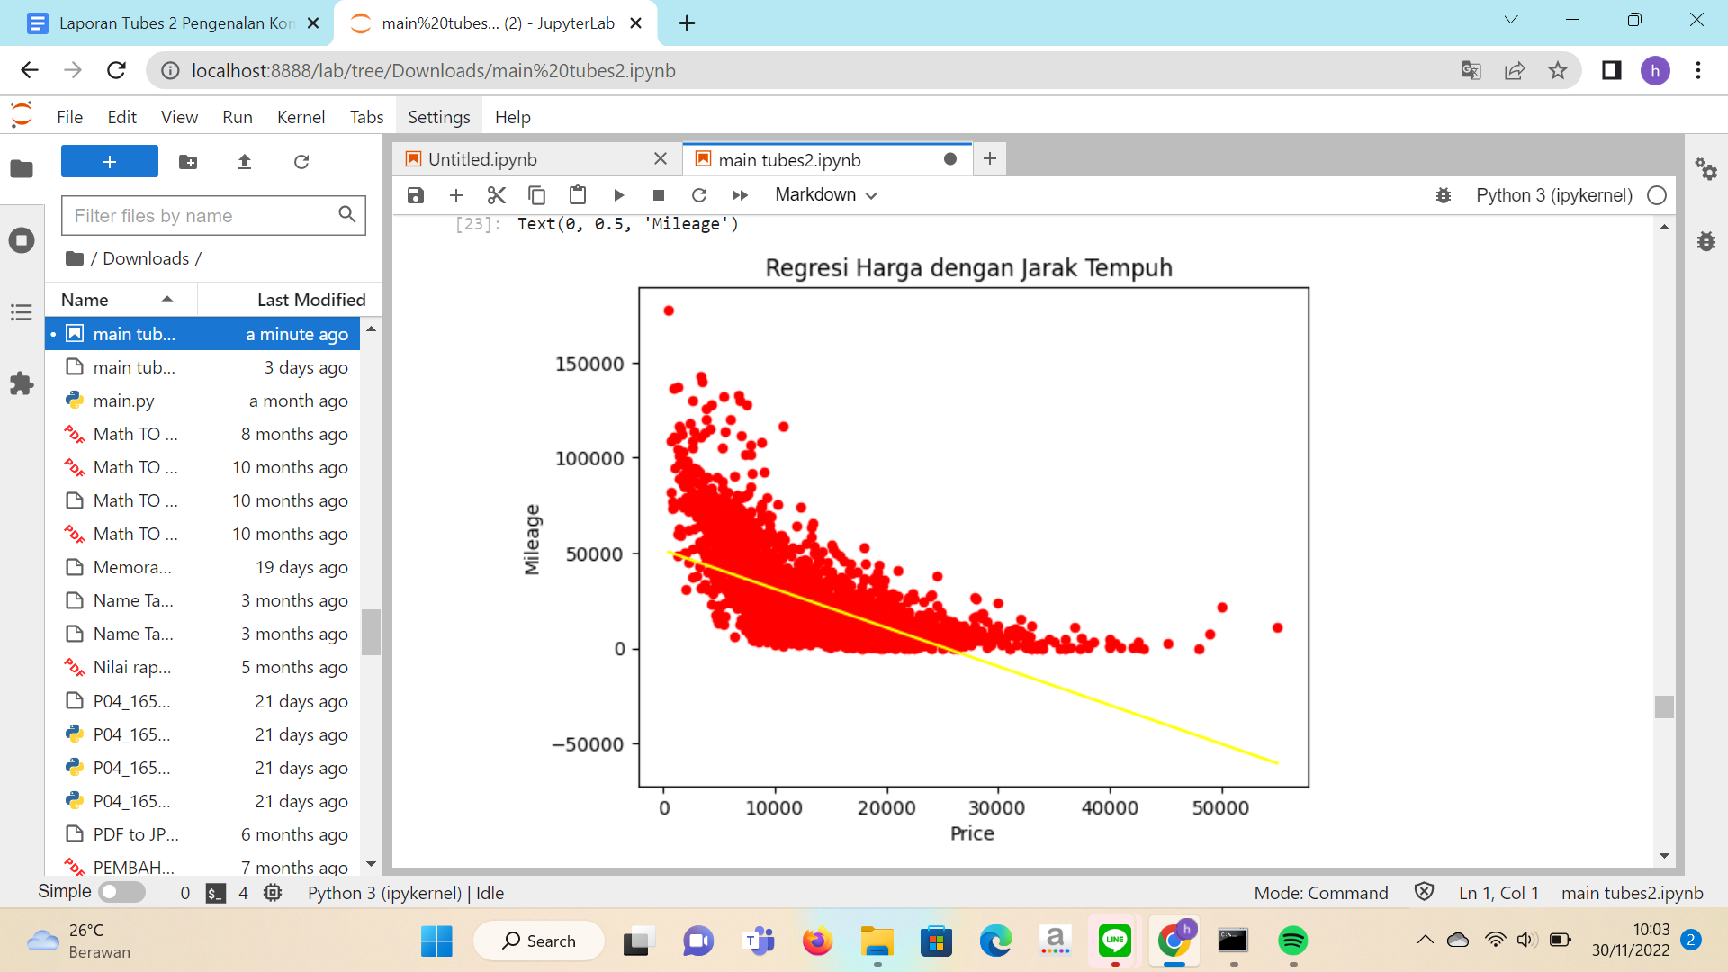

Dapat terlihat dari tabel regresi diatas kalau gambar memiliki pola yang jelas terlihat menurun, sehingga korelasi harga dengan jarak tempuh memiliki korelasi negatif yang kuat. Korelasi ini memiliki nilai -0.6205706074795307

### **Korelasi Harga dengan Tax**

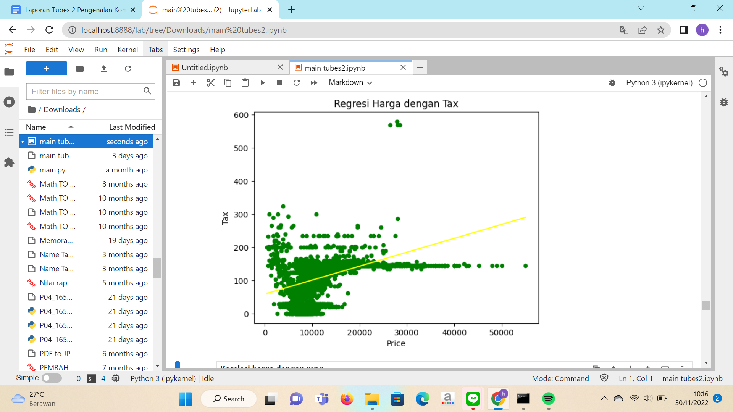

Hubungan antara harga mobil dengan tax nya cenderung stabil dengan sedikit peningkatan seperti yang terlihat pada tabel diatas, jika kita memasukkan fungsi regresi ke scatterplot di atas, maka akan terlihat korelasi harga dengan tax adalah korelasi positif rendah. Korelasi ini memiliki nilai 0.4556719255212599

### **Korelasi Harga dengan MPG**

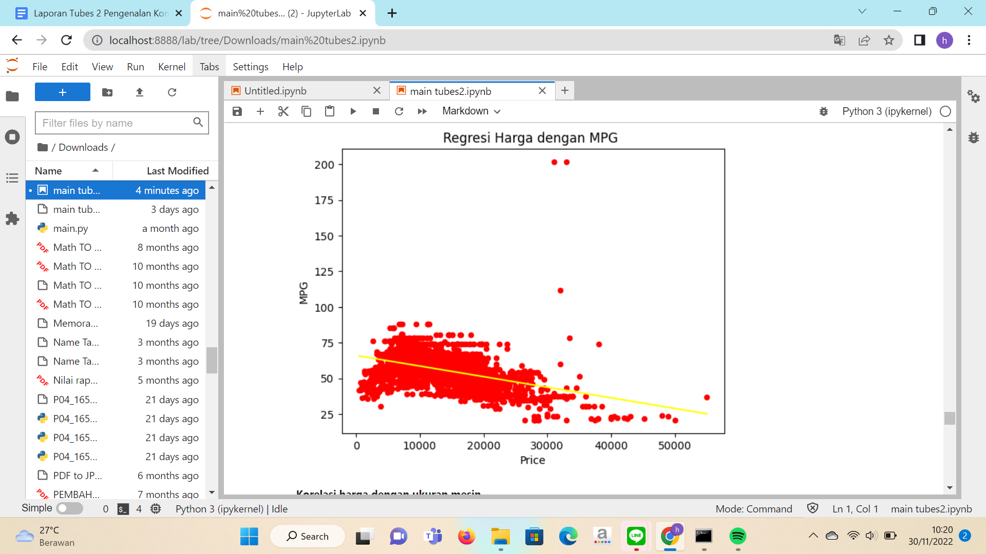

Sama seperti situasi yang sebelumnya, meskipun hubungan harga dengan MPG cenderung terlihat stabil. Jika kita gunakan fungsi regresi maka akan terlihat harga mobil dengan MPG memiliki korelasi negatif rendah. Korelasi ini memiliki nilai -0.45169241825076484

### **Korelasi Harga dan Ukuran Mesin**

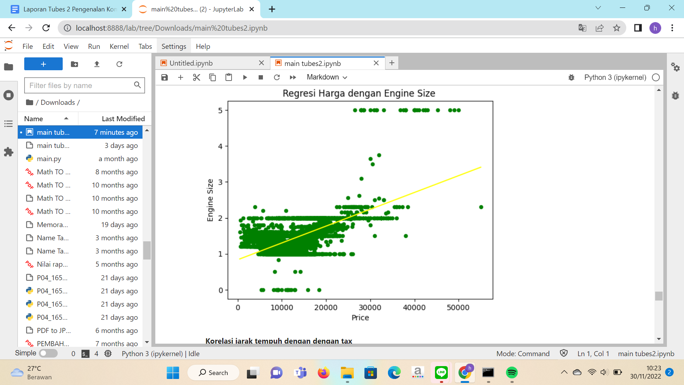

Dari tabel diatas, terlihat bahwa nilai dari ukuran mesin mengalami peningkatan dengan nilai dari harganya. sehingga dapat disimpulkan kalau korelasi harga dan ukuran mesin adalah korelasi positif. Korelasi ini memiliki nilai 0.5814822546654117

### **Korelasi Jarak Tempuh dengan Tax**

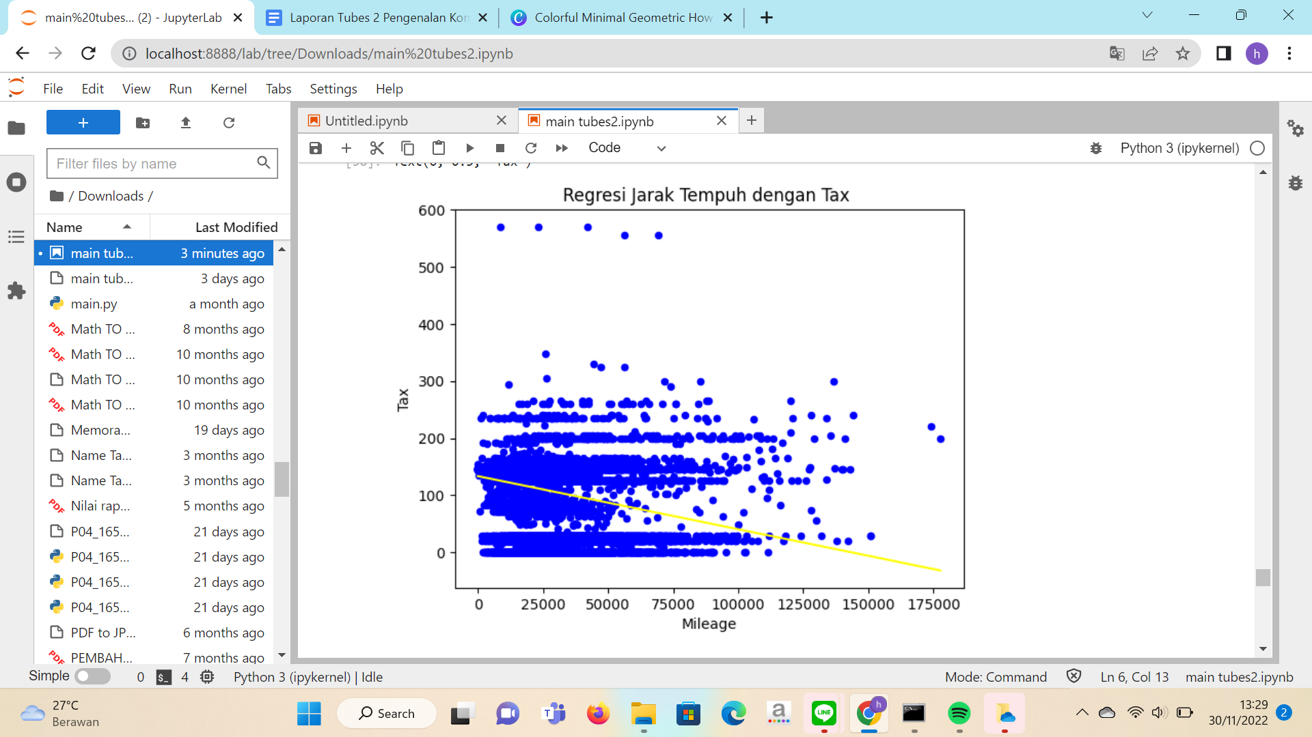

Dari tabel diatas terlihat kalau hubungan korelasi antara tax dan jarak tempuh dari mobil cenderung stabil sehingga hubungan kedua nya tidak berkorelasi walaupun terlihat dari garis regresinya yang menunjukkan adanya penurunan. Korelasi ini memiliki nilai -0.2943622914508631

### **Korelasi jarak Tempuh dengan MPG**

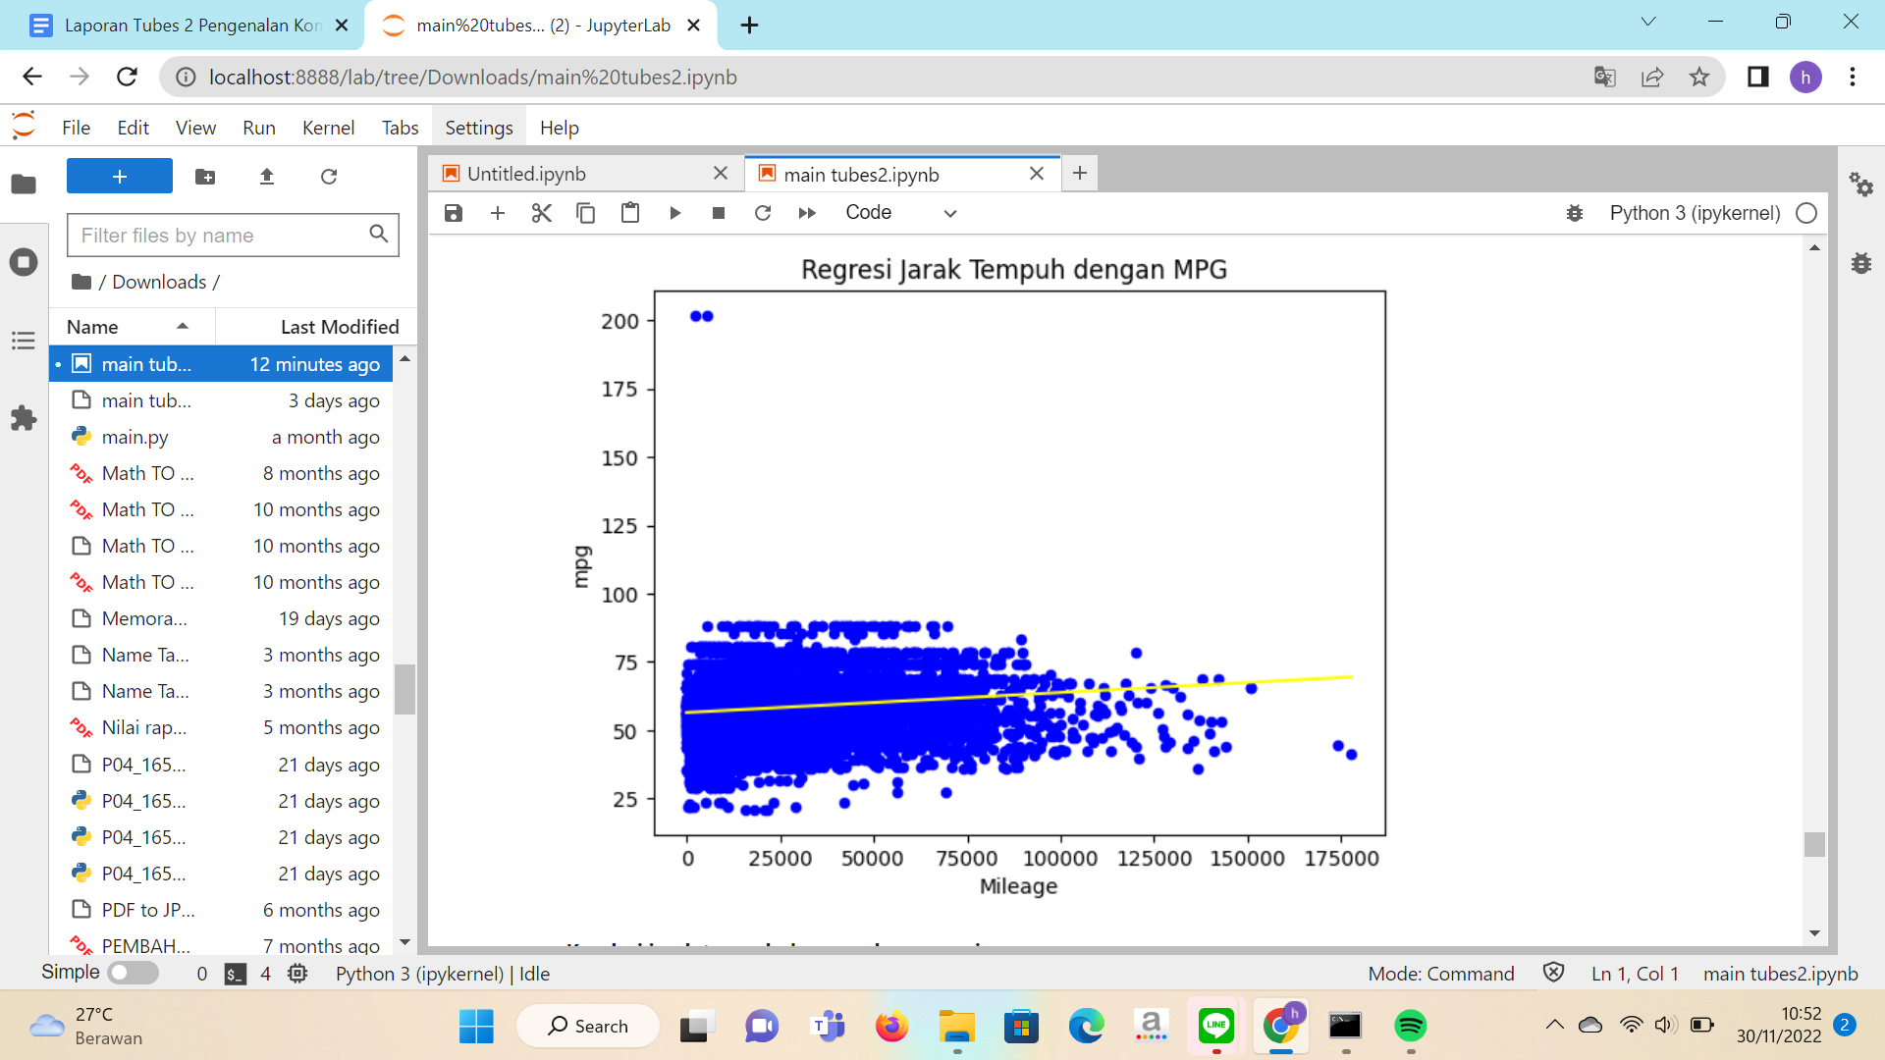

Dapat terlihat dari gambar diatas kalau hubungan antara MPG dan jarak tempuhnya sangat stabil, sehingga kedua nilai tidak berkorelasi. korelasi ini memiliki nilai 0.1471732729362987

### **Korelasi Jarak Tempuh dengan Ukuran Mesin**

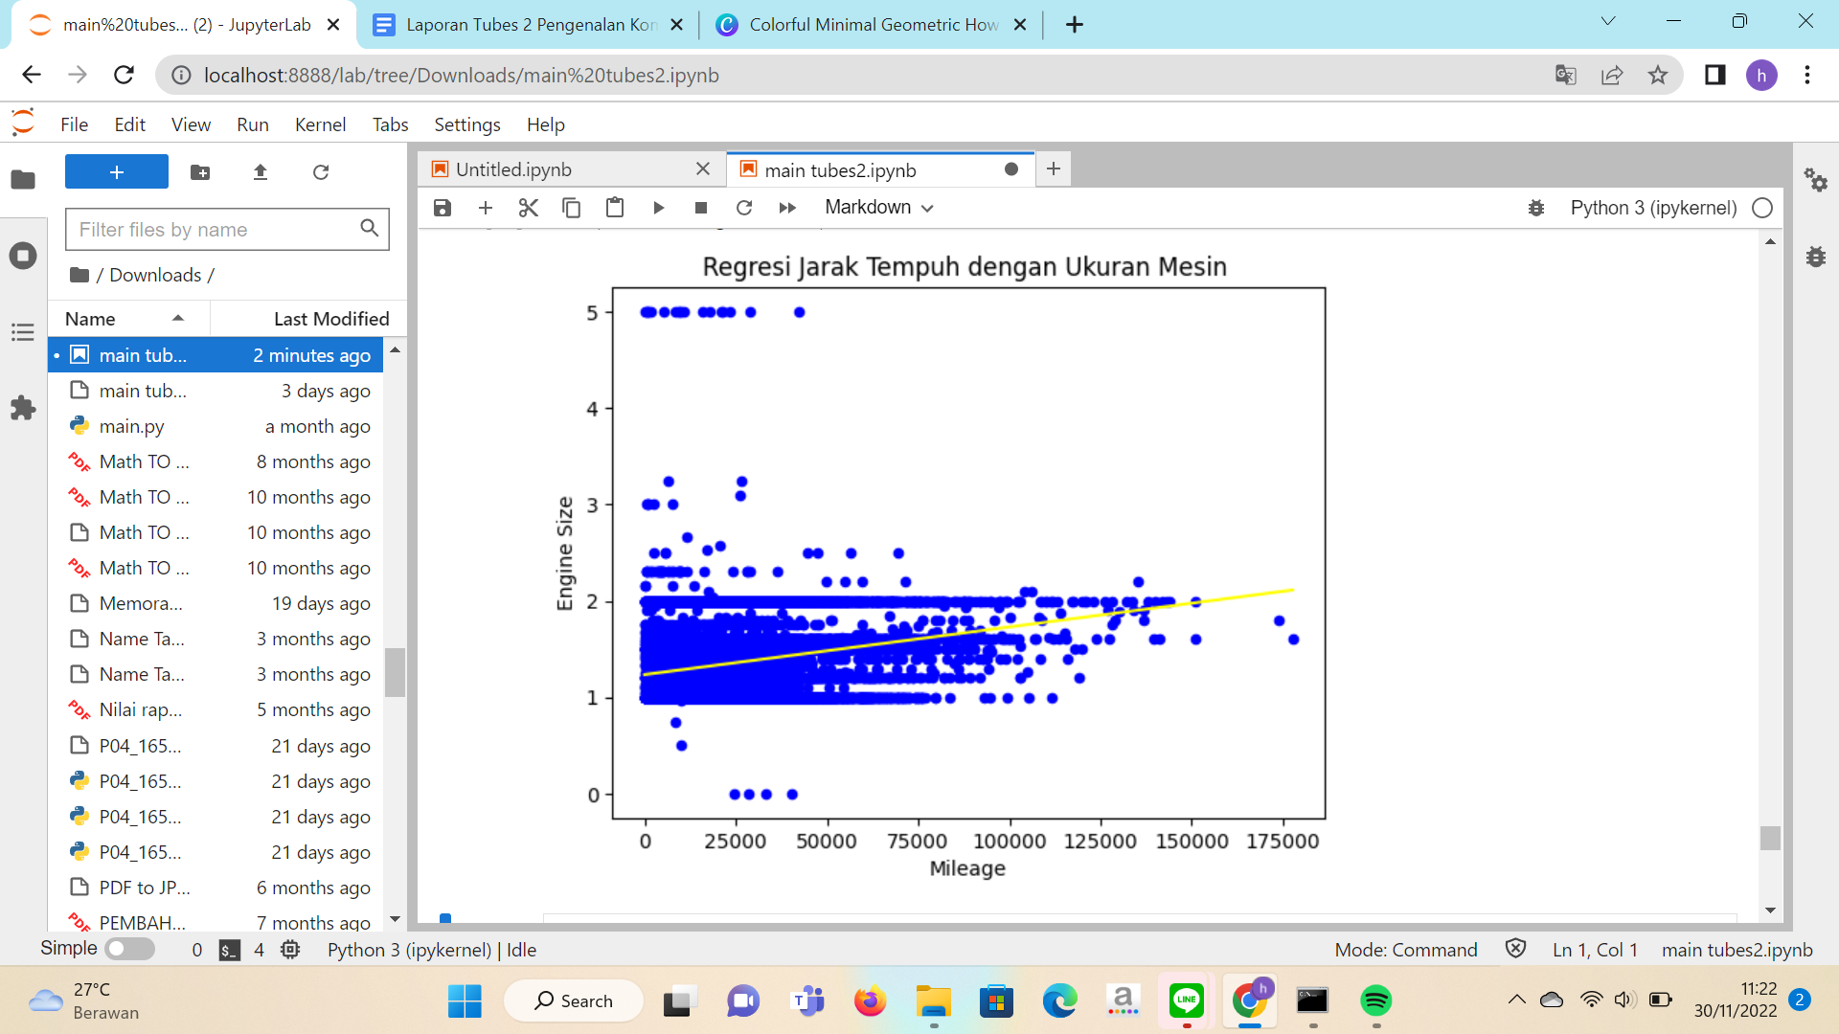

Dari gambar diatas dapat disimpulkan bahwa pergerakan dari nilai Ukuran Mesin dan nilai dari jarak tempuh mobil pergerakannya tidak terlalu signifikan dan relatif tidak menunjukkan adanya hubungan antara keduanya. Sehingga hubungan antara jarak tempuh dengan ukuran mesin adalah tidak berkorelasi. Korelasi ini memiliki nilai 0.2367791132407578

### **Korelasi MPG dengan Tax**

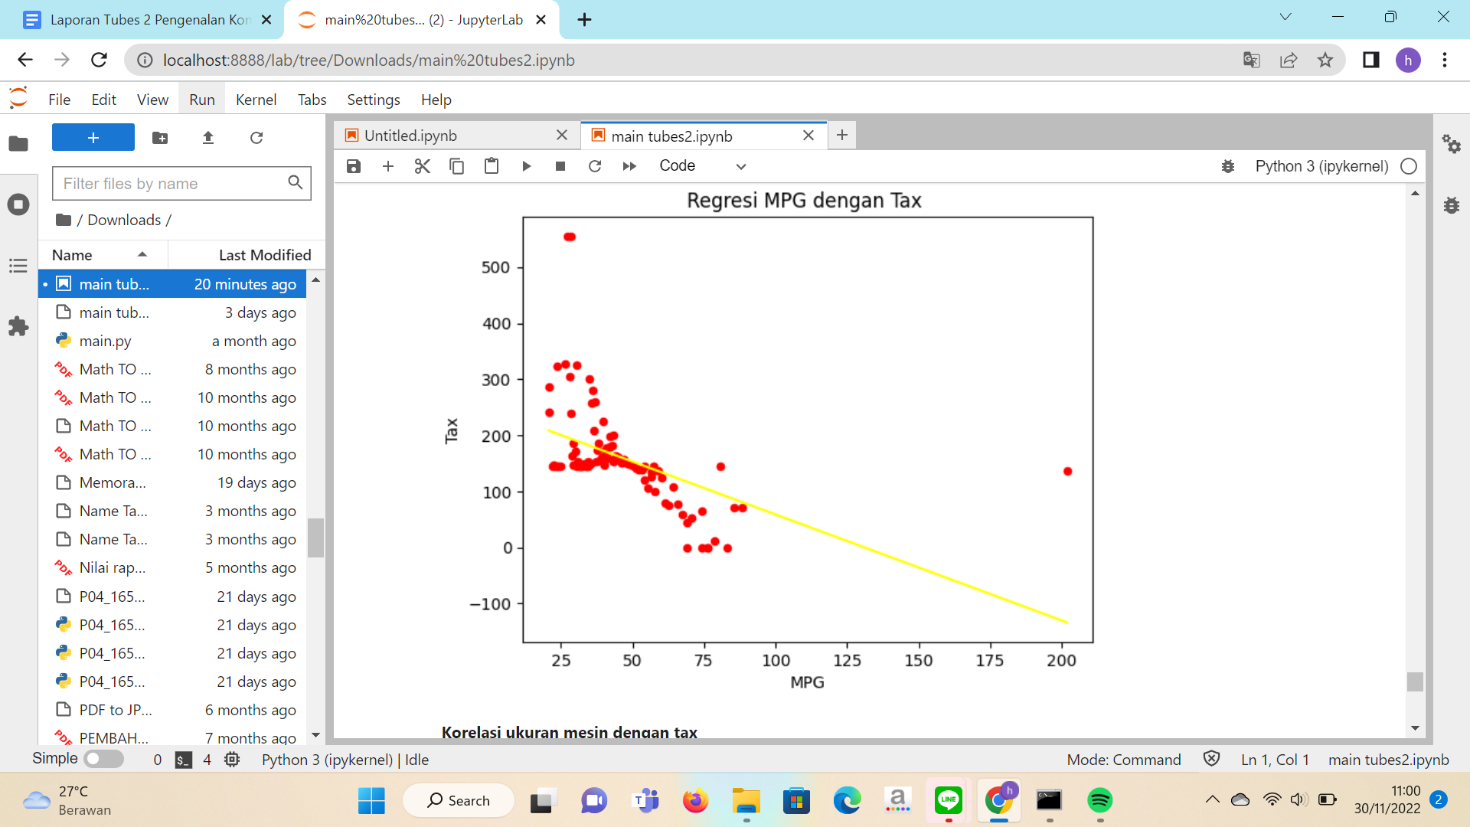

Dari gambar terlihat scatterplot dan garis regresi yang cenderung menurun sehingga hubungan keduanya adalah korelasi negatif rendah. Korelasi ini memiliki nilai -0.48544323965387415

### **Korelasi Ukuran Mesin dengan Tax**

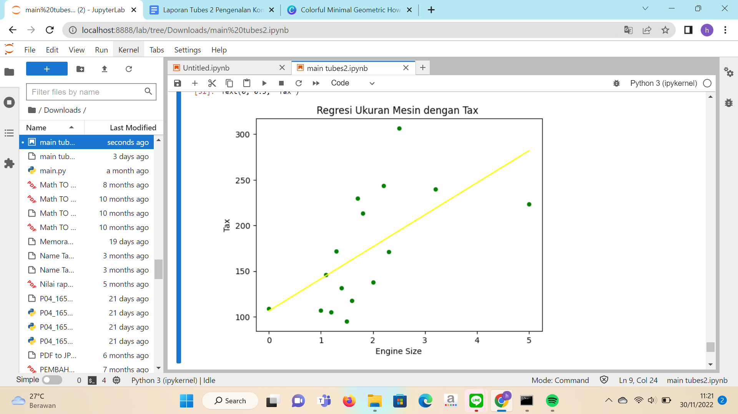

Dapat terlihat dari gambar diatas kalau nilai tax mengalami peningkatan seiring dengan meningkatnya nilai dari ukuran mesin sehingga korelasi ukuran mesin dengan tax adalah korelasi positif. Korelasi ini memiliki nilai 0.6107542056702018

### **Korelasi Ukuran mesin dengan MPG**

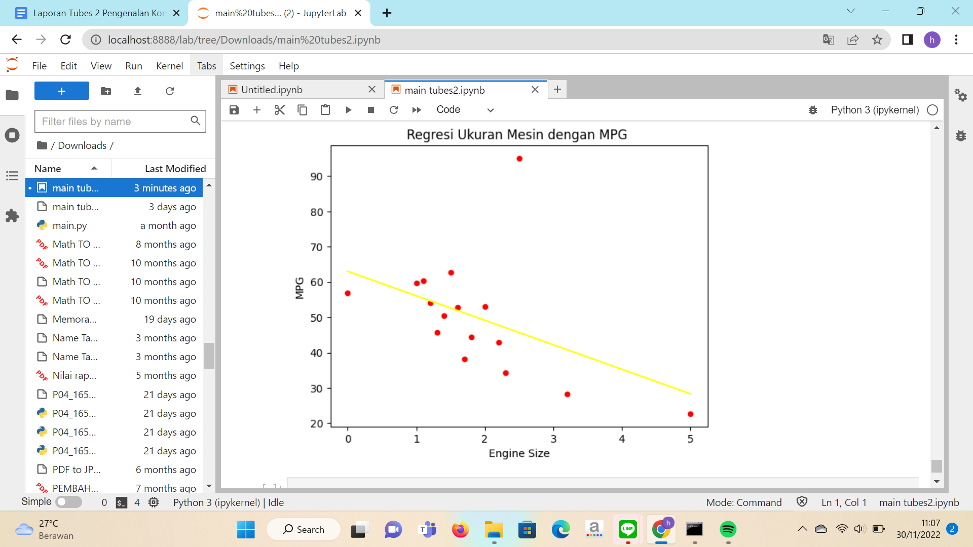

Dari gambar terlihat scatterplot dan garis regresi yang menunjukkan penurunan MPG seiring dengan meningkatnya ukuran mesin sehingga hubungan keduanya adalah korelasi negatif rendah. Korelasi ini memiliki nilai -0.46019074649904

# **Tugas 8**

## **Data Cleansing**

### **Pengecekan Data Tidak Valid**

Melakukan pengecekan data-data yang tidak valid pada dataset, seperti data yang bernilai negatif. Setelah dilakukan pengecekan banyak data yang tidak valid adalah 0. Karena banyak data yang tidak valid adalah 0 maka tidak perlu dilakukan data cleansing untuk data tidak valid.

### **Pengecekan Data dengan Typo**

Setelah dilakukan pengecekan, ternyata ada perbedaan cara penulisan data pada kolom model. Pada kolom model penulisan menggunakan spasi di awal data, namun ada satu data yang tidak ada spasinya di awal sehingga menjadi data Kategorikal yang berbeda padahal seharusnya sama. Sehingga saya memutuskan untuk mengubah data yang penulisannya menggunakan spasi di awal menjadi tidak ada spasi di awal. Hal ini dilakukan agar format penulisan pada kolom model menjadi sama (uniform) dan juga agar *outputnya* tidak memiliki spasi di awal.

### **Penyederhanaan Data**

Karena dataset ini mengandung data prediksi untuk tahun 2060, saya memutuskan untuk menyederhanakan dataset dengan menghilangkan baris yang mengandung data prediksi tersebut. Dimensi dataset setelah dilakukan penyederhanaan data adalah 17965 baris x 9 kolom.

# **Lampiran**

## **Rincian Perubahan Harga Tiap Model Mobil Ford Terhadap Waktu**

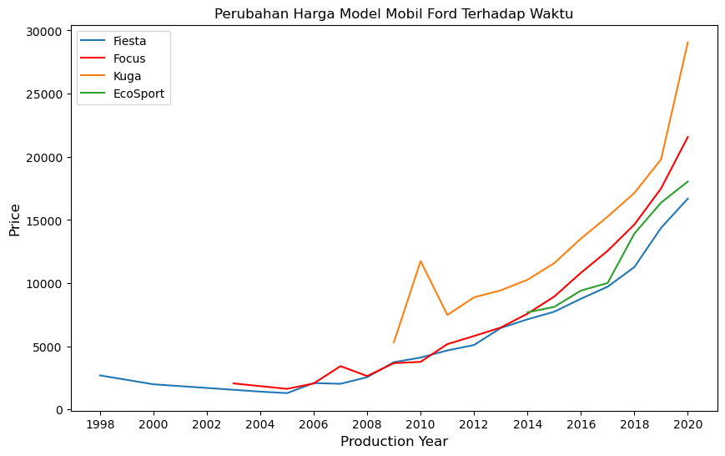

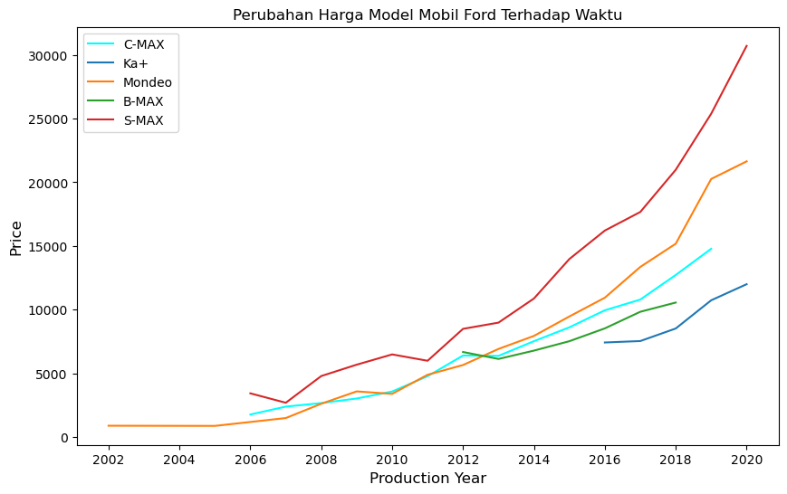

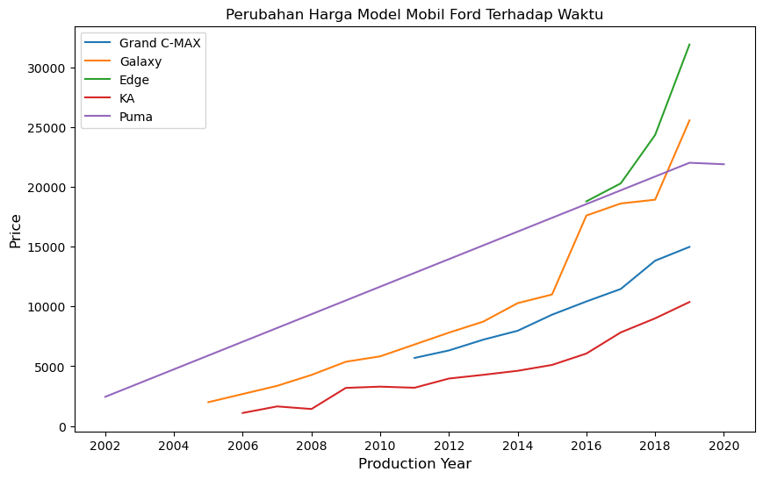

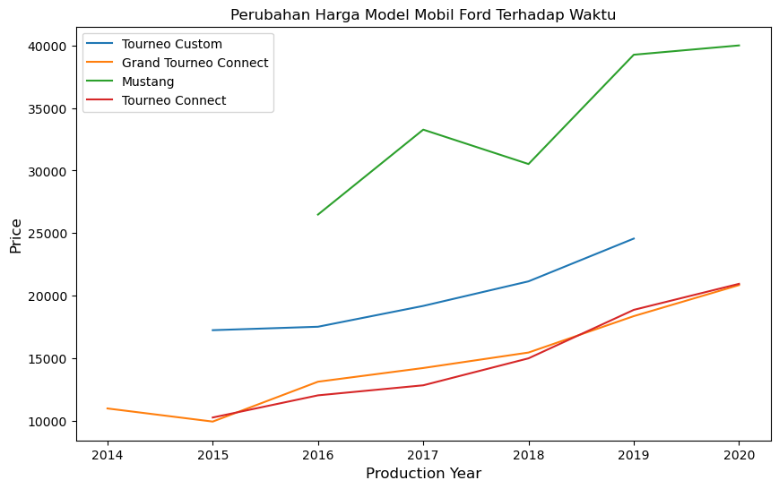

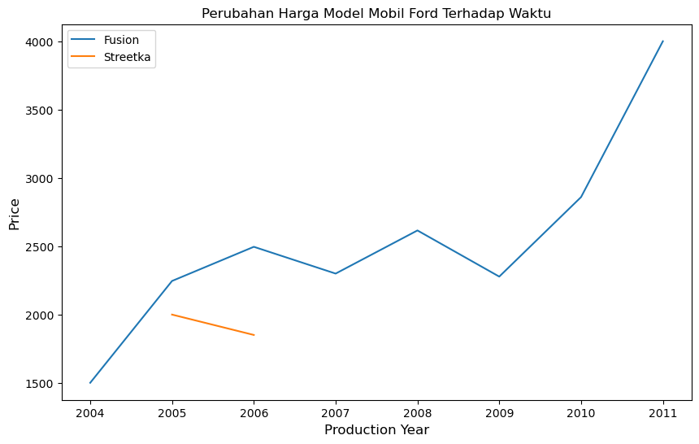

## **Rincian Perubahan Mileage Tiap Model Mobil Ford Terhadap Waktu**

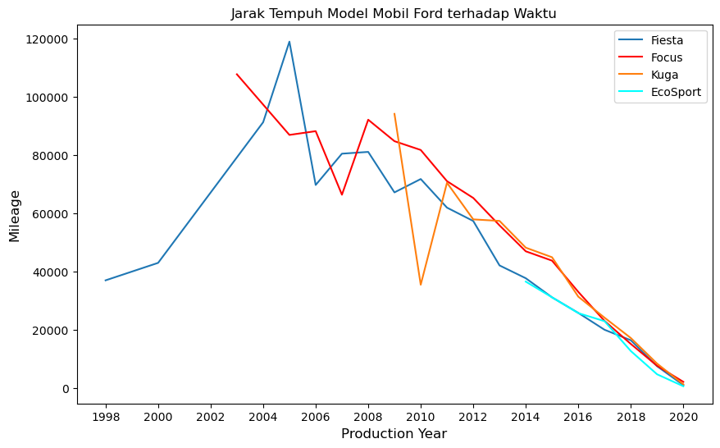

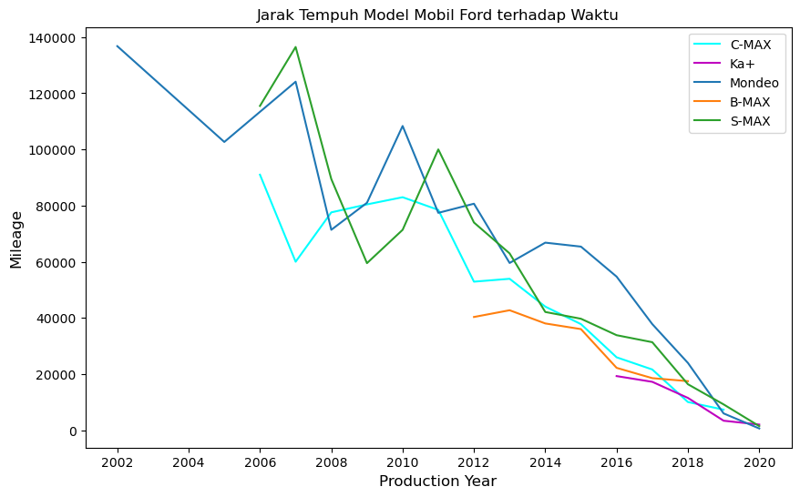

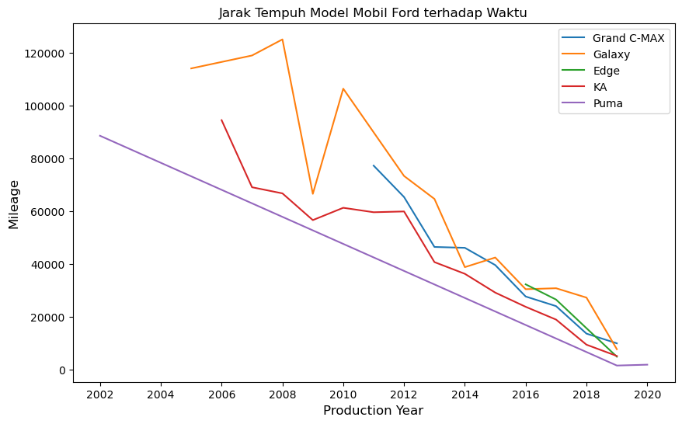

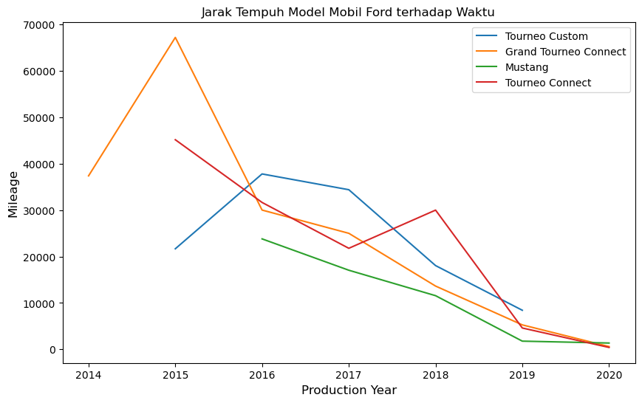

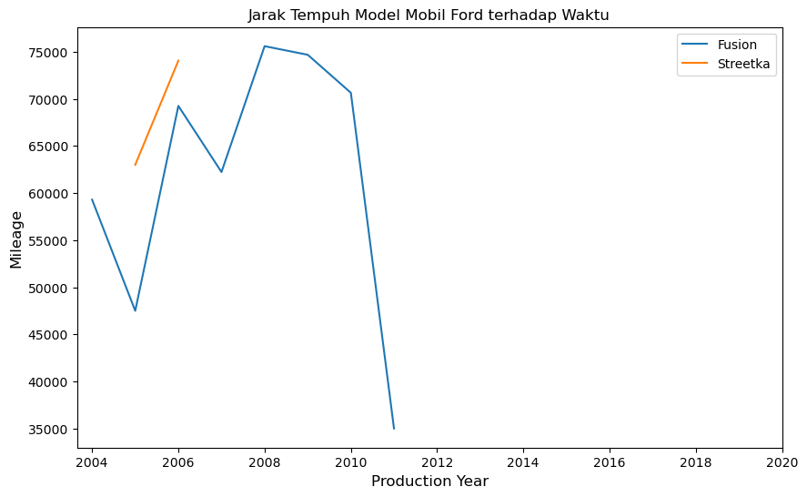

## **Pembagian Kerja dalam Kelompok**

**Fedrianz Dharma:**

* Mencari dan menentukan dataset yang akan dipilih
* Membuat deskripsi data dan file
* Membuat karakteristik data
* Membuat visualisasi perbandingan kategori
* Membuat visualisasi penampilan perubahan terhadap waktu
* Membuat korelasi
* Melakukan data cleansing
* Membuat powerpoint
* Mengedit video

**Riswandha Mashuri:**

* Mencari dataset
* Membuat visualisasi penampilan hierarki dan hubungan keseluruhan-bagian
* Membuat visualisasi plotting relationship
* Membuat powerpoint

**Fabian Radenta Bangun:**

* Mencari dataset
* Membuat karakteristik data
* Membuat statistik data
* Membuat powerpoint

**Hafidz Yasifa Patty:**

* Membuat korelasi dan regresi
* Membuat powerpoint

## **Link Video:**

<https://drive.google.com/drive/folders/11zemPjJBHtgca4FjkjfFuDRAS8Dzx2z2?usp=share_link>

## **Link Jupyter Notebook:**

<https://drive.google.com/drive/folders/11zemPjJBHtgca4FjkjfFuDRAS8Dzx2z2?usp=share_link>